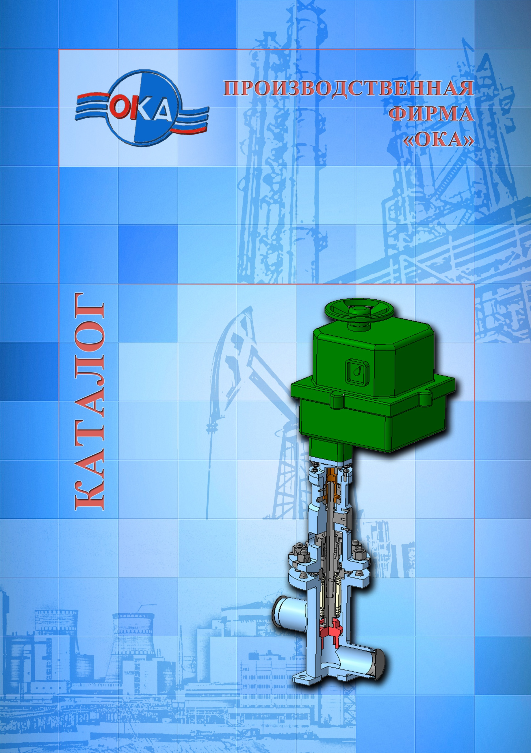

В каталоге кратко приведены основные технические характеристики серийно выпускаемой и изготавливаемой по специальным заказам продукции предприятием «Ока», необходимые для предварительного подбора в процессе проектирования, выбора аналогов или замены существующей арматуры на объектах эксплуатации.
Представленные иллюстрации продукции дают полное представление о ее назначении, возможности применения в специальных условиях и функциональных особенностях. Для получения подробных технических параметров изделий, в том числе технических условий и сборочных чертежей, согласования применения на параметрах не соответствующих техническим условиям просим Вас обращаться к специалистам нашего предприятия.
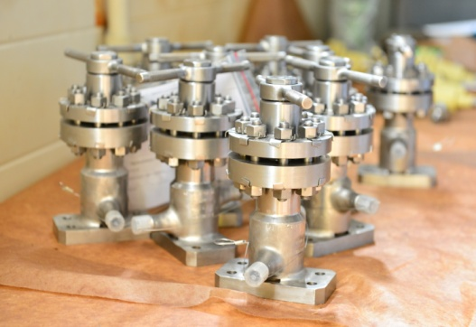

606104, Нижегородская обл., г. Павлово, ул. Аллея Ильича, д. 43
Тел./Факс (831-71) 5-75-44, 5-73-43, 5-73-48, 5-76-06
E-mail: office@okapf.ru
www.oka-pf.ru

ООО «ПФ «Ока», ред. 3, 2017г.
СОДЕРЖАНИЕ

Клапаны сильфонные запорные ТУ 3742-003-57180370-2005
КЗО 0203, КЗО 0205, КЗО 0206, КЗО 0208, КЗО 0207, КЗО 0201 8

Клапаны сильфонные запорные «КИП» для АЭС ТУ 3742-004-57180370-2016
КЗА 0204, КЗА 0214 12

Клапаны сильфонные запорные «КИП» ТУ 3742-005-57180370-2016
КЗО 0204, КЗО 0214, КЗО 0224, КЗО 0234 14

Клапаны сальниковые запорные ТУ 3742-008-57180370-2014
КСО 1000, КСО 2000 17

Клапаны сильфонные распределительные (двухседельные) ТУ 3742-009-57180370-2012
КДС 0100 19

Клапаны сильфонные запорные с тремя патрубками ТУ 3742-006-57180370-2015
КСК 2001, КСК 2002, КСК 2003 21

Клапаны сильфонные запорные для АЭС ТУ 3742-010-57180370-2008
КЗА 0208, КЗА 0210, КЗА 0202 23

Клапаны сильфонные запорные для АЭС ТУ 3742-011-57180370-2009
КЗА 0209 27

Клапаны сильфонные запорные ТУ 3742-012-57180370-2010
КЗО 0209, КЗО 0219, КЗО 0229 29

Клапаны распределительные (трехходовые) ТУ 3742-002-57180370-2004
КТХ 0204, КТХ 0206 31

Клапаны предохранительные ТУ 3742-001-57180370-2010
ПКП 0204, ПКП 0206 33

Клапаны обратные ТУ 3742-014-57180370-2017
ОПК 0021, ОПК 0022, ОПК 0023 35

Клапаны сильфонные регулирующие 374212-001-18544887-08 ТУ 37

Клапаны электромагнитные поршневые ТМ 0206.00.000 ТУ ЭПК-01 39

Новые разработки 42

Возможности комплектации 42

Продукция по ТЗ заказчика 43

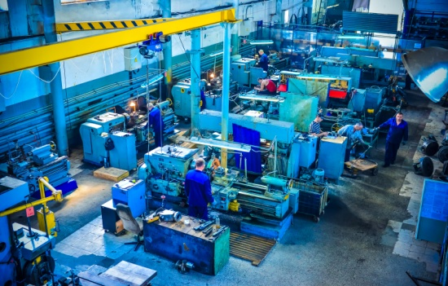
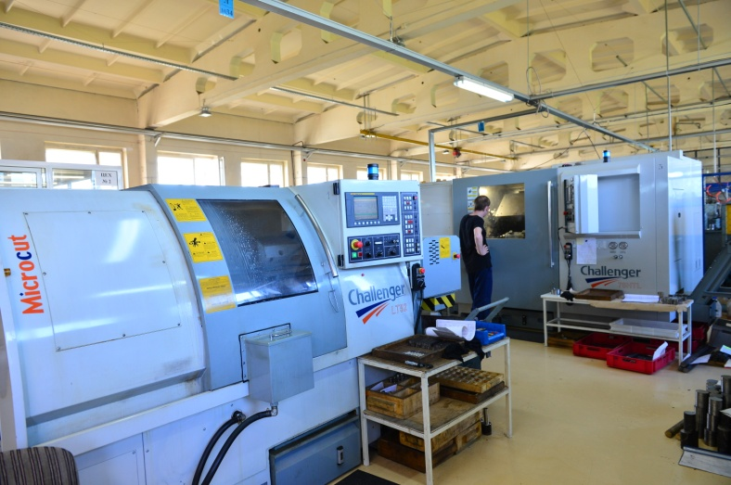
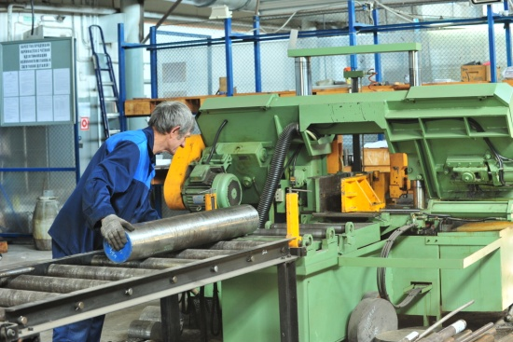

Предприятие «Ока» является разработчиком и изготовителем специальной трубопроводной арматуры и нестандартных элементов трубопроводов для атомных станций, военной промышленности, нефтяной, газовой и химической отраслей. Основано в 1991г. Разработки специалистов предприятия всегда получали высокую оценку как отечественных, так и зарубежных партнеров, и применяются во многих опасных производственных и особо ответственных объектах. Предприятие готово предложить Заказчикам весь комплекс услуг – от разработки до поставки готовой продукции с последующим ее сервисным сопровождением на протяжении всего жизненного цикла. Производственно-конструкторские мощности и сотрудничество с рядом ведущих российских инжиниринговых компаний позволяет предприятию поставлять в рамках реализации российских и зарубежных проектов широкий ассортимент специальной, общепромышленной и созданной по индивидуальному заказу трубопроводной арматуры.
Основные направления деятельности предприятия:
- Производство трубопроводной арматуры до DN 250, PN 250;
- Ремонт трубопроводной арматуры до DN 500;
- Разработка и проектирование трубопроводной арматуры по ТЗ заказчика;
- Оказание услуг по проведению различных испытаний арматуры и элементов трубопроводов;
- Оказание услуг по проведению полного спектра разрушающего и неразрушающего контроля основного металла и сварных соединений;
- Комплектные поставки.
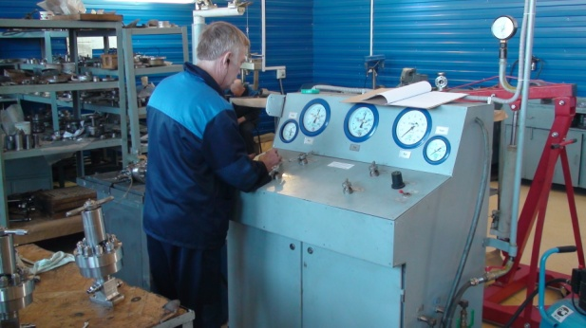
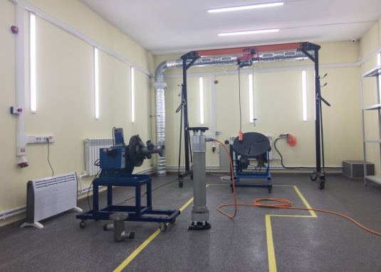
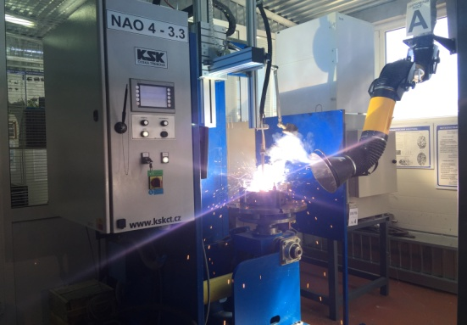
На предприятии внедрена и сертифицирована система менеджмента качества с учетом требований и рекомендаций ГОСТ ISO 9001-2011. Постоянное участие ООО ПФ «ОКА» в государственных заказах и экспортных поставках трубопроводной арматуры позволяет поддерживать высокие стандарты качества и соответствовать современным требованиям промышленной безопасности. Предприятие имеет все необходимые лицензии на конструирование и изготовление, а также сертификаты на выпускаемое оборудование. С 2016г. предприятие «Ока» увеличило линейку серийно выпускаемой продукции, были освоены новые типы трубопроводной арматуры. Проведенные мероприятия значительно расширили номенклатурный ряд и позволили предложить заказчику самые оптимальные условия сотрудничества.

АТОМНАЯ ПРОМЫШЛЕННОСТЬ и МЕТАЛЛУРГИЯ

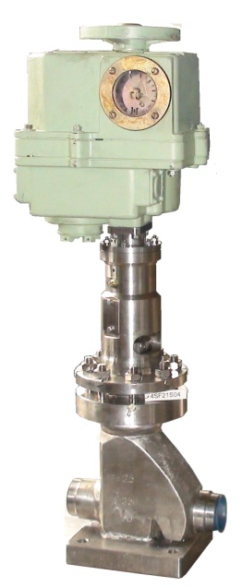
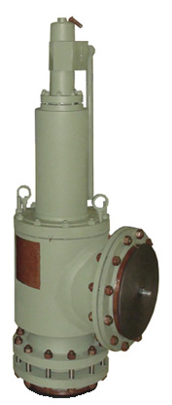
Основная продукция:
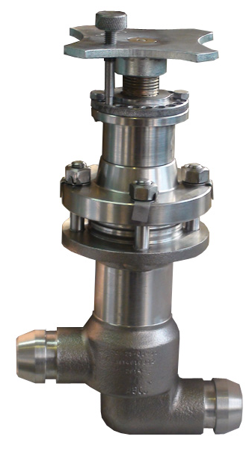
- клапаны сильфонные;
- клапаны предохранительные;
- клапаны регулирующие;
- импульсно-предохранительные устройства.
Конструктивные особенности:
- дублирующие уплотнения разъемных и
подвижных соединений;
- высокая циклическая и статическая
прочность конструкции;
- 1, 2 категории сейсмостойкости;
- большой ресурс и срок службы;
- применение в системах с расчетным
давлением до 20МПа и температурой
до 450⁰С.

ПИЩЕВАЯ ПРОМЫШЛЕННОСТЬ

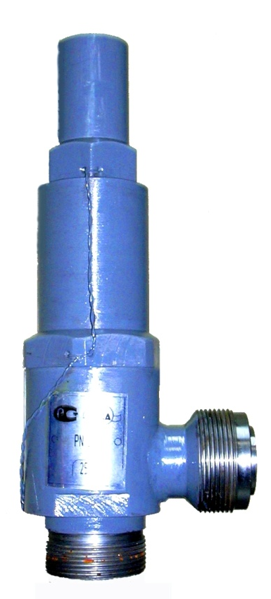
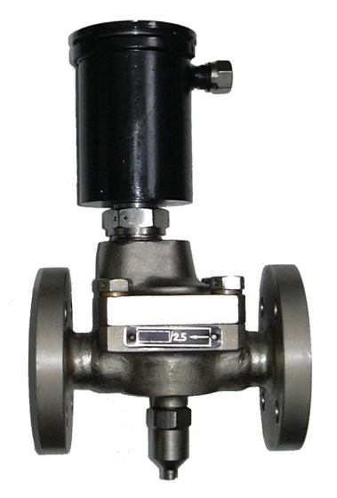
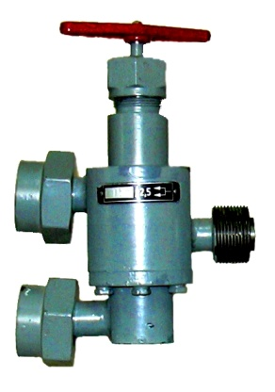
Основная продукция:
- клапаны электромагнитные;
- клапаны распределительные;
- клапаны предохранительные.
Конструктивные особенности:
- применение коррозионностойких материалов;
- быстродействие электромагнитной арматуры;
- применение при температурах до минус 70⁰С.

СУДОСТРОЕНИЕ

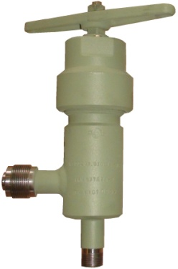
Основная продукция:
- клапаны сильфонные;
- клапаны сальниковые;
- клапаны предохранительные;
- клапаны обратные;
- клапаны регулирующие.
Конструктивные особенности:
- применение материалов, стойких к морской воде;
- специальная конфигурация корпусов под трубопровод;
- вибростойкое исполнение.

ХИМИЧЕСКАЯ ПРОМЫШЛЕННОСТЬ

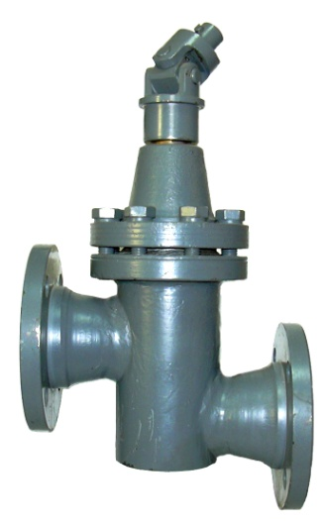
Основная продукция:
- клапаны сильфонные;
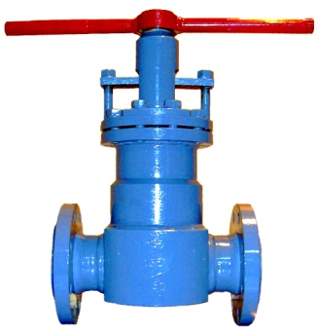
- клапаны сальниковые;
- клапаны электромагнитные;
- клапаны распредилительные;
- клапаны предохранительные.
Конструктивные особенности:
- применение агрессивностойких корпусных материалов, в т.ч. на хлор;
- применение полимерных сильфонов и уплотнений;
- большой ресурс и срок службы при работе на сверхагрессивных средах;
- применение в конструкции дублирующих уплотнений подвижных соединений.

АЭРОКОСМИЧЕСКАЯ ПРОМЫШЛЕННОСТЬ

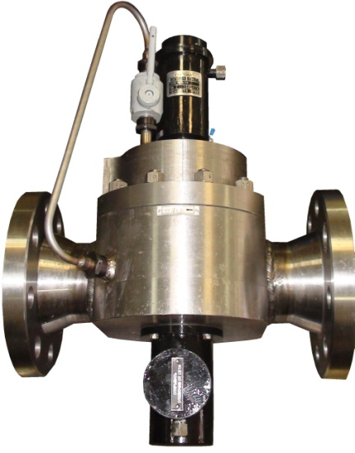
Основная продукция:
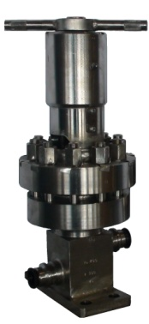
- клапаны сильфонные;
- клапаны распредилительные;
- клапаны электромагнитные.
Конструктивные особенности:
- применение агрессивностойких корпусных материалов, в т.ч. на высококонцентрированный
пероксид водорода;
- применение уникальной технологии сварки;
- применение в конструкции дублирующих уплотнений подвижных соединений;
- быстродействие электромагнитной арматуры.

НЕФТЕГАЗОВАЯ ПРОМЫШЛЕННОСТЬ

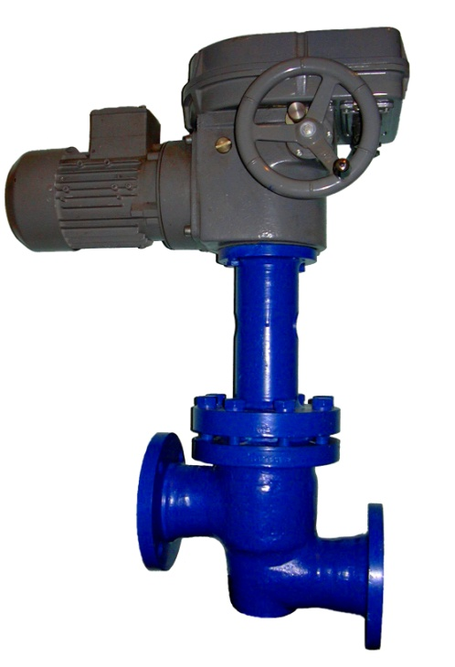
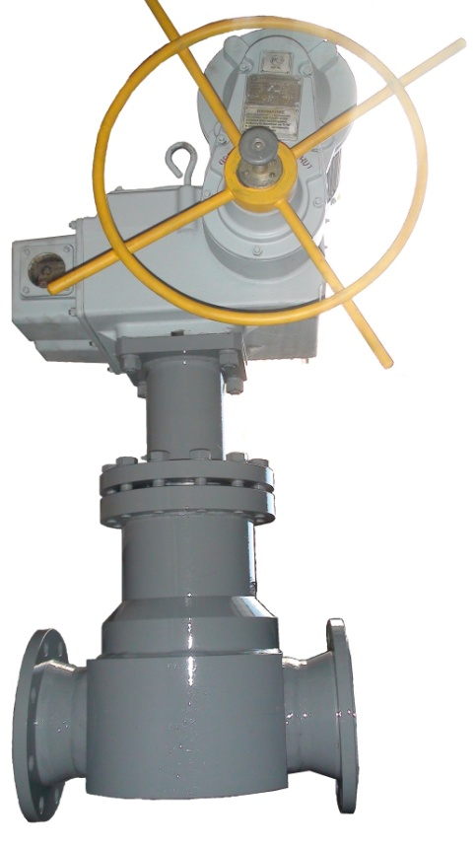
Основная продукция:
- клапаны сильфонные;
- клапаны сальниковые;
- клапаны электромагнитные;
- фильтры механические;
- клапаны распределительные.
Конструктивные особенности:
- применение при температурах до минус 70⁰С;
- применение в системах с давлением до 25,0 МПа;
- применение высокоскоростных приводов на сильфонной и сальниковой арматуре;
- сокращение элементов трубопроводов
за счет конструкции корпусов.

КЛАПАНЫ СИЛЬФОННЫЕ ЗАПОРНЫЕ

ТУ 3742-003-57180370-2005

Клапаны предназначены для установки в качестве запорных устройств на технологических линиях в атомной, военной, газовой, нефтяной, нефтехимической, химической и других отраслях промышленности.
Давление Рр до 10,0 МПа (DN 3…50), до 6,3 МПа (DN 65…150),
до 4,0 МПа (DN 175, 200, 225, 250), вакуум до 5х10⁻⁶ мм.рт.ст.
Номинальный диаметр DN 3…250 (КЗО 0203, 0205, 0201, 0207), 3…200 (КЗО 0206, 0208)
Рабочая среда Высококонцентрированный пероксид водорода, концентрированные растворы кислот, щелочей, другие агрессивные среды, аммиак, водород, воздух, дизельное топливо, доменный газ, коксовый газ, мазут, масло М-40, метан, обессоленная вода, пар, попутный нефтяной газ, пропан, теплофикационная вода, нефть, природный газ, эмульсия, метиловый спирт, топливный газ, турбинное масло, этиловый спирт, техническая вода, конденсат, азот, инертные газы, растворы дезактивации и промывки, масла, пар, питательная вода, вода промконтура, душевые стоки зоны контролируемого доступа, аргон, борный раствор, гидроксид калия, гидрохлорид натрия, хлор жидкий и газообразный, нефть, одорант, обессоленная вода, вода системы теплоснабжения, пар деминерализованной воды, питательные среды, реагенты, светлые нефтепродукты – бензин, керосин, углеводородный газ, хладон R-134a, хладон 141В, гидразин-гидрат, природный газ, инертная газовая или жидкая среда, нефтепродукты, газообразная среда, коррозионная среда, жидкая коррозионная среда.
Температура рабочей среды Тр до 350°С (металлическое уплотнение затвора), до 200°С (уплотнение затвора фторопласт), до 50°С (вакуумная резина)
Присоединение к трубопроводу Под приварку, фланцевое соединение, штуцерно-торцевое (штуцер), штуцерно-торцевое (ниппель-гайка), муфтовое
Материал корпуса Сталь 20, 12Х18Н10Т, 08Х18Н10Т, 10Х17Н13М2Т, 09Г2С
Класс герметичности А, В по ГОСТ Р 54808
Управление клапаном Ручное, дистанционное (через шарнирную муфту), от электропривода (общепромышленного, взрывозащищенного исполнения и для АЭС)
Климатическое исполнение УХЛ, Т1, Т2, ХЛ по ГОСТ 15150
Категория сейсмостойкости II по НП-031-01 (для АЭС)
Особенность конструкции Возможность изготовления входного и выходного патрубков разного диаметра на одном изделии;
Возможность изготовления в специальном исполнении с перпендикулярным расположением патрубков относительно вертикальной оси корпуса (заменяет отвод).
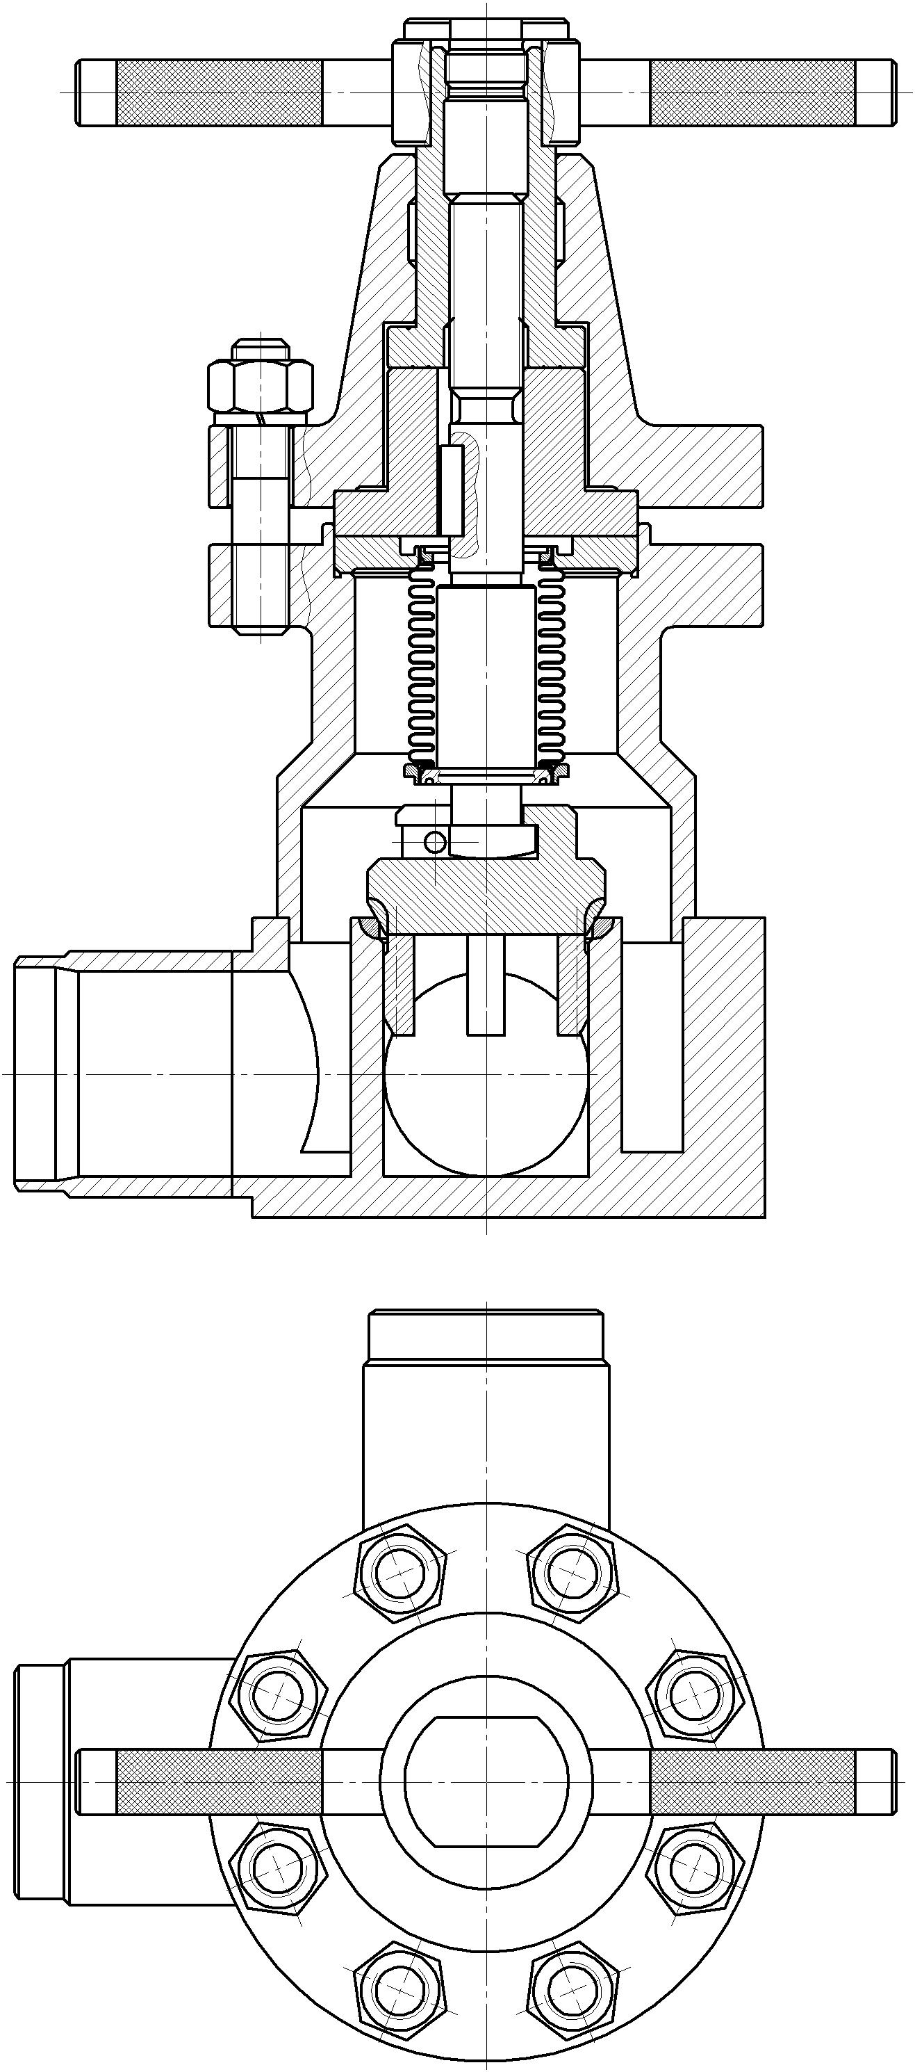
Возможность изготовления разных типов присоединения к трубопроводу входного и выходного патрубков на одном изделии;
Применение полимерных сильфонов и уникальной технологии сварки Наличие дублирующего сальникового уплотнения штока.
КЛАПАН СИЛЬФОННЫЙ ЗАПОРНЫЙ
СО СМЕЩЕННЫМИ ПАТРУБКАМИ
И ДУБЛИРУЮЩИМ САЛЬНИКОМ

КЗО 0203
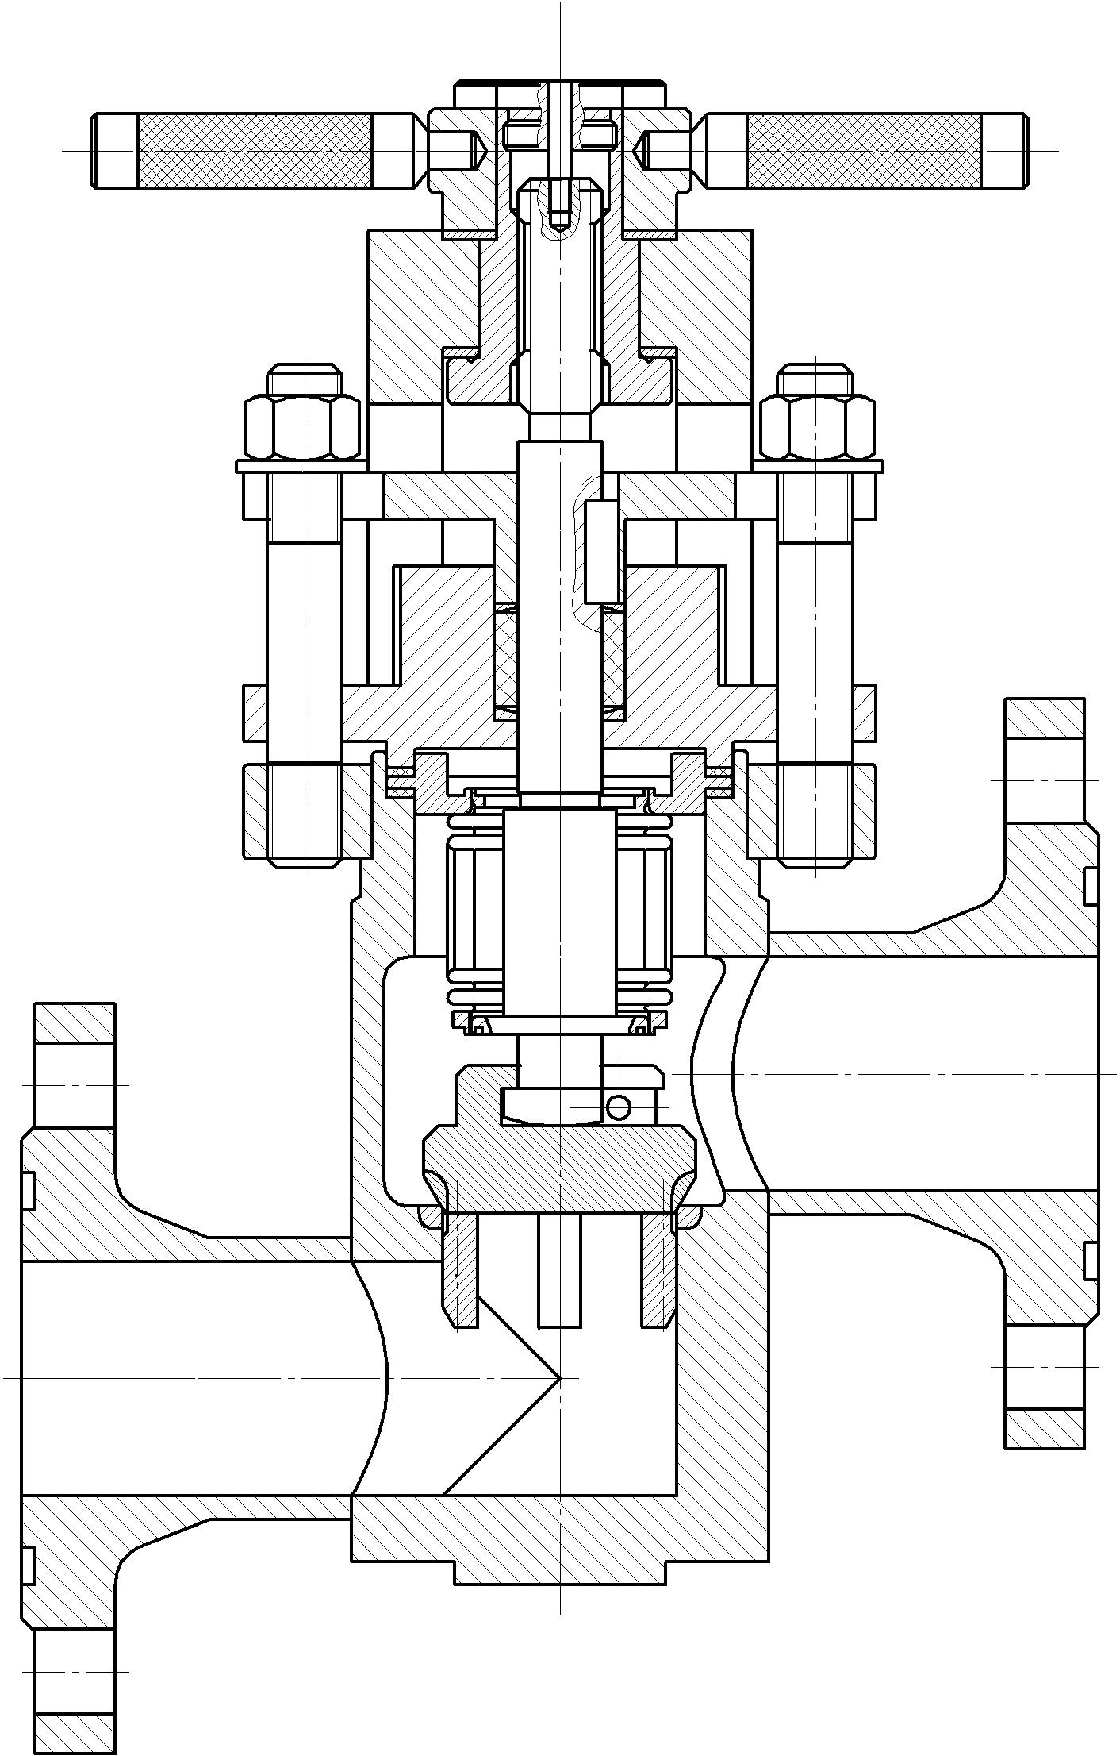

КЛАПАН СИЛЬФОННЫЙ ЗАПОРНЫЙ
СО СМЕЩЕННЫМИ ПАТРУБКАМИ

КЗО 0205

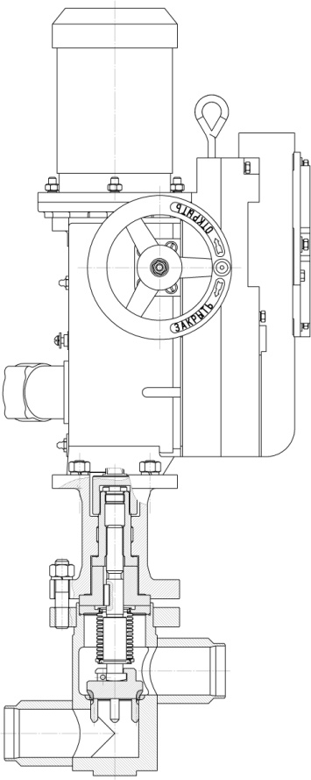

КЛАПАН СИЛЬФОННЫЙ ЗАПОРНЫЙ
С СООСНЫМИ ПАТРУБКАМИ
И ДУБЛИРУЮЩИМ САЛЬНИКОМ

КЗО 0206

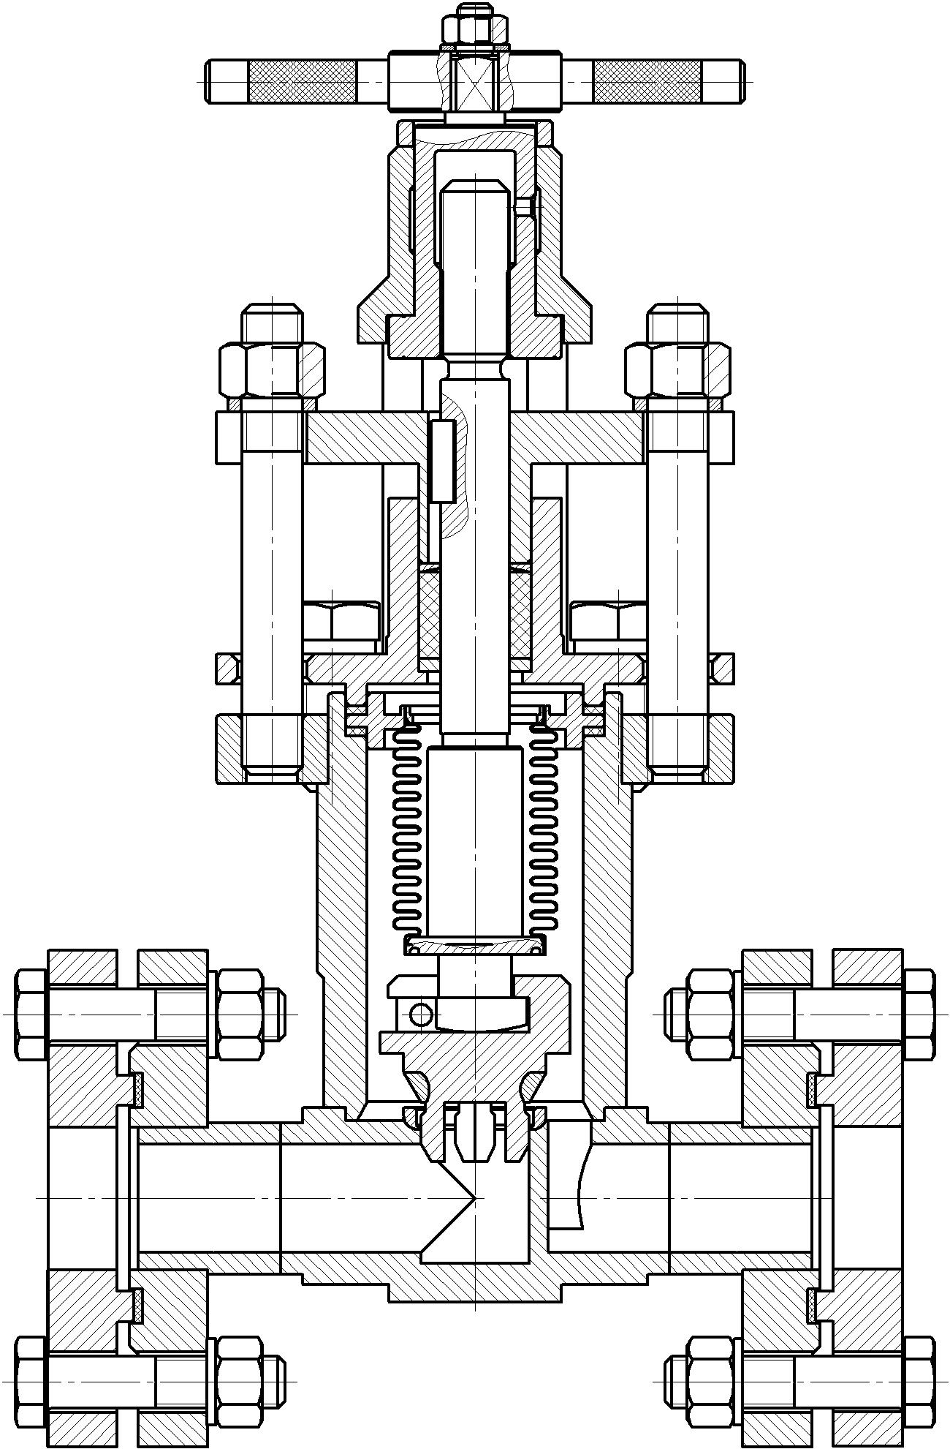

КЛАПАН СИЛЬФОННЫЙ ЗАПОРНЫЙ
С СООСНЫМИ ПАТРУБКАМИ

КЗО 0208

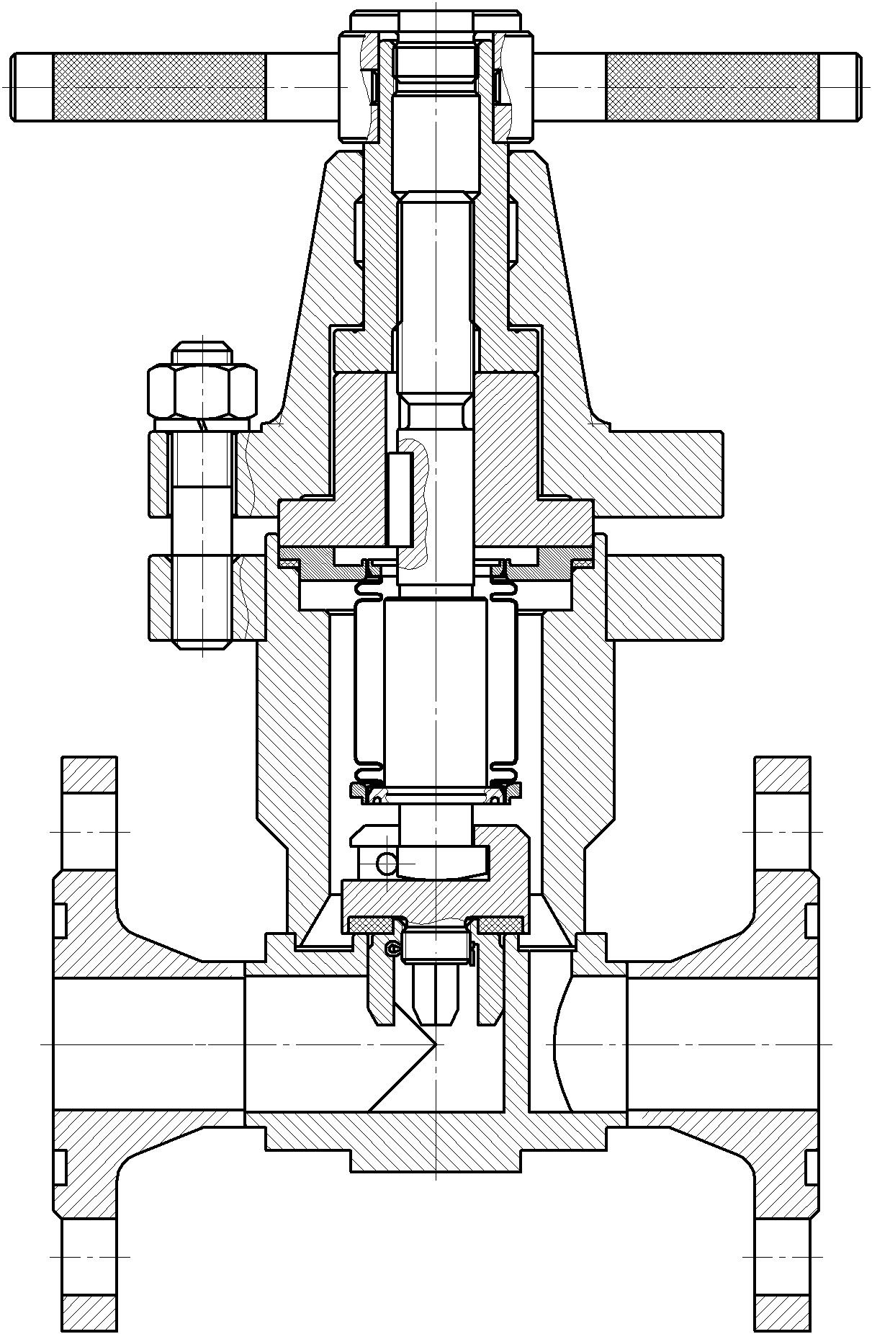

КЛАПАН СИЛЬФОННЫЙ ЗАПОРНЫЙ
С УГЛОВЫМИ ПАТРУБКАМИ

КЗО 0207

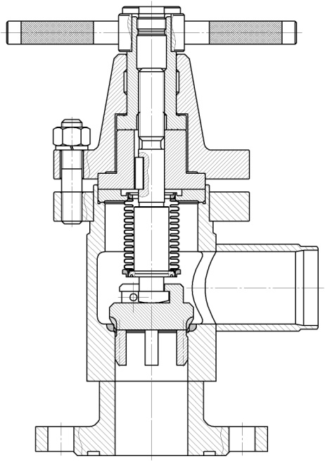

КЛАПАН СИЛЬФОННЫЙ ЗАПОРНЫЙ
С УГЛОВЫМИ ПАТРУБКАМИ И
И ДУБЛИРУЮЩИМ САЛЬНИКОМ

КЗО 0201

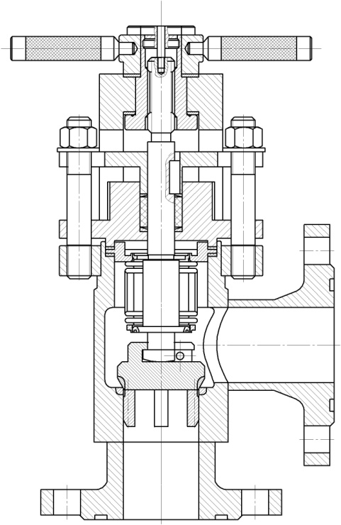

КЛАПАНЫ СИЛЬФОННЫЕ ЗАПОРНЫЕ «КИП» ДЛЯ АЭС

ТУ 3742-004-57180370-2016

Клапаны предназначены для установки в качестве запорных устройств на импульсных трубопроводах и дренажно-продувочных линиях для подключения или отключения КИПиА.
Давление Рр до 20,0 МПа
Номинальный диаметр DN 6, 10, 15
Рабочая среда Теплоноситель I контура, парогазовая смесь, кислота, щелочь, азот, газовые сдувки I контура, вода контура многократной принудительной циркуляции, питательная вода, конденсат, сжатый воздух, природный газ, инертная газовая или жидкая среда, нефтепродукты, газообразная среда, коррозионная среда, жидкая коррозионная среда.
Температура рабочей среды Тр до 350°С
Присоединение к трубопроводу Под приварку
Материал корпуса 08Х18Н10Т
Класс герметичности А, АА по ГОСТ Р 54808
Управление клапаном Ручное, дистанционное (через шарнирную муфту)
Классификационное обозначение 2ВIIа, 2ВIIIа, 3СIIIа по НП-068-05
Климатическое исполнение ХЛ, У, Т, ТВ, ТС, ТМ, М, ОМ по ГОСТ 15150
Категория сейсмостойкости I по НП-031-01
Особенность конструкции Возможность изготовления входного и выходного патрубков разного диаметра на одном изделии.

КЛАПАН СИЛЬФОННЫЙ «КИП»
С СООСНЫМИ ПАТРУБКАМИ

КЗА 0204

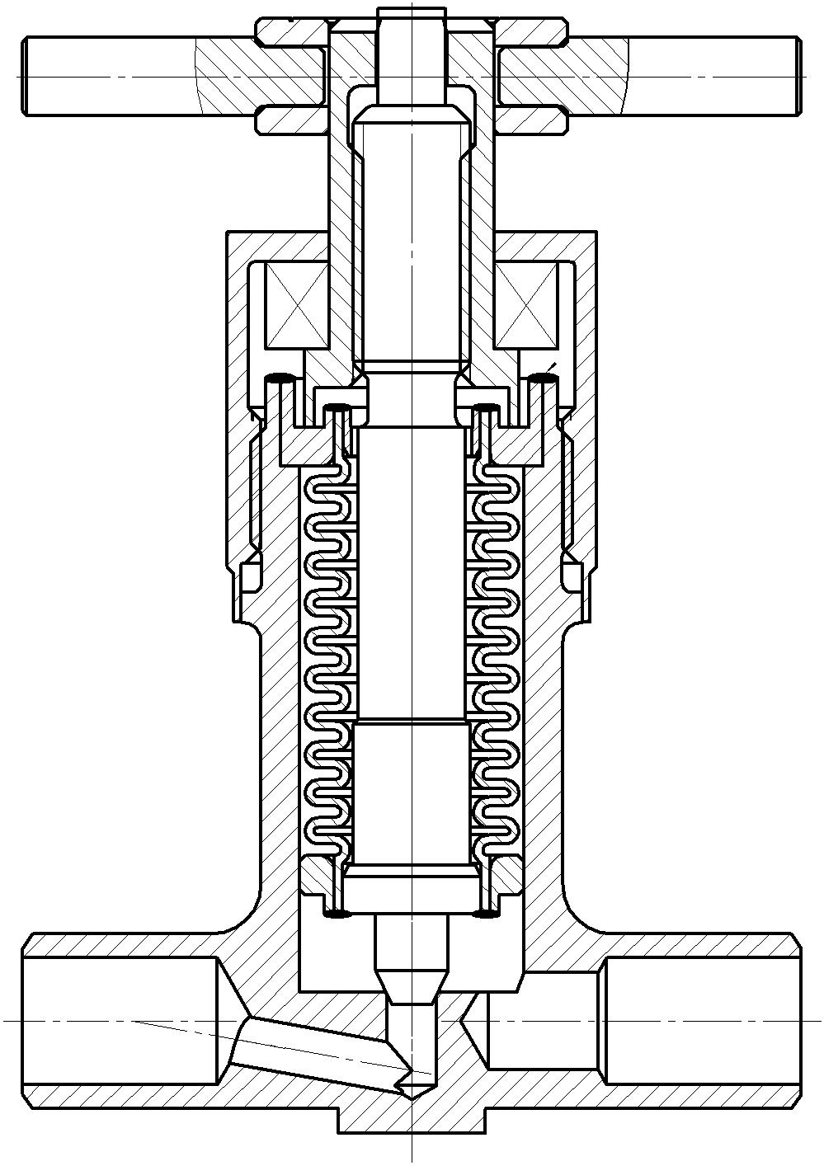

КЛАПАН СИЛЬФОННЫЙ «КИП»
С УГЛОВЫМИ ПАТРУБКАМИ

КЗА 0214

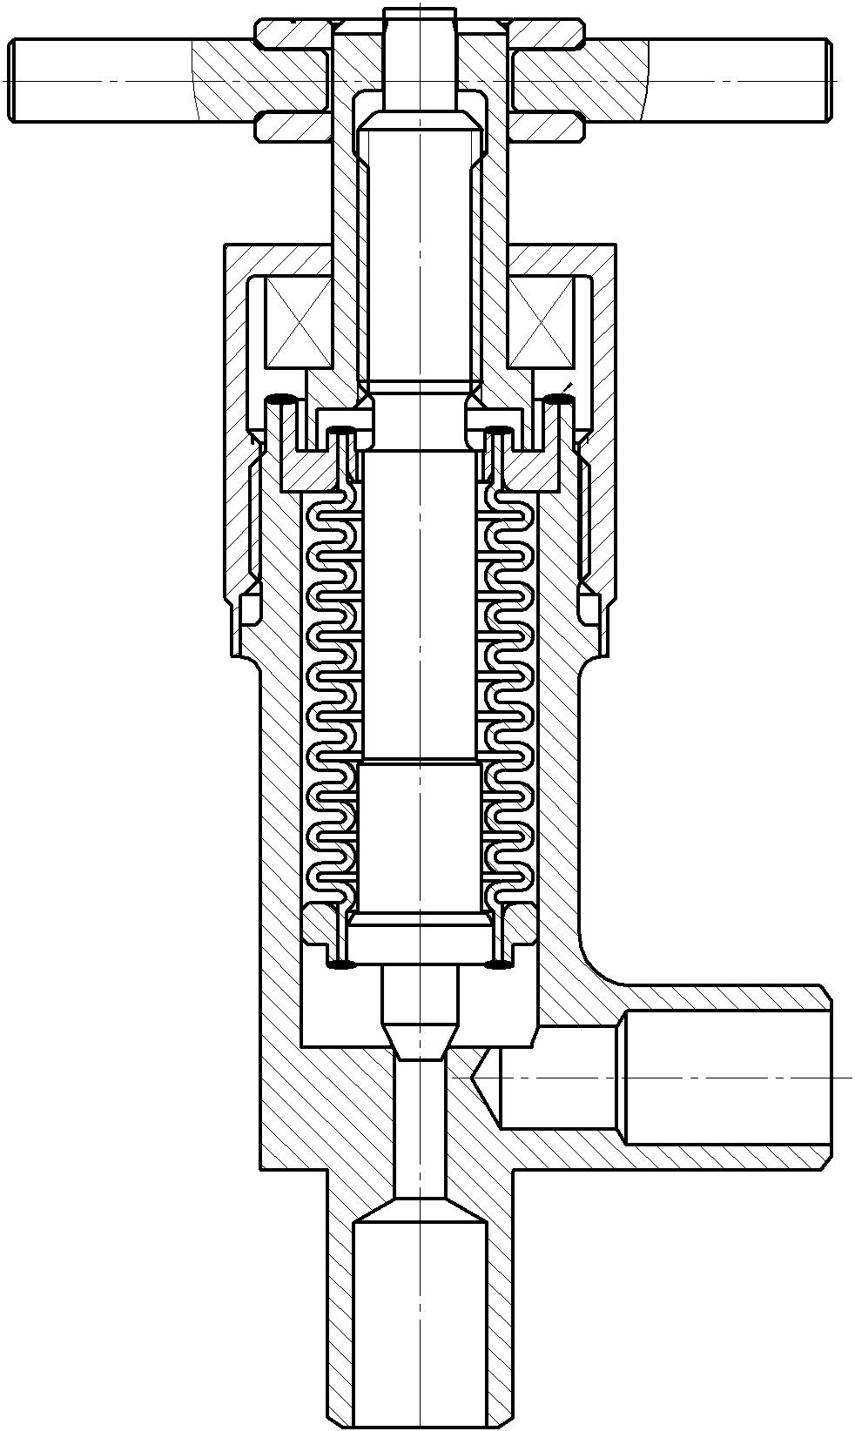

КЛАПАНЫ СИЛЬФОННЫЕ «КИП»

ТУ 3742-005-57180370-2016

Клапаны предназначены для установки в качестве запорных устройств на импульсных трубопроводах и дренажно-продувочных линиях для подключения или отключения КИПиА.
Давление Рр до 25,0 МПа (Тр до 250°С)
Номинальный диаметр DN 3, 6, 10, 15
Рабочая среда Концентрированные растворы кислот, щелочей, другие агрессивные среды, аммиак, водород, воздух, дизельное топливо, доменный газ, коксовый газ, мазут, масло М-40, метан, обессоленная вода, пар, попутный нефтяной газ, пропан, теплофикационная вода, нефть, природный газ, эмульсия, метиловый спирт, топливный газ, турбинное масло, этиловый спирт, техническая вода, конденсат, азот, инертные газы, растворы дезактивации и промывки, масла, пар, питательная вода, вода промконтура, душевые стоки зоны контролируемого доступа, аргон, борный раствор, гидроксид калия, гидрохлорид натрия, хлор жидкий и газообразный, нефть, одорант, обессоленная вода, вода системы теплоснабжения, пар деминерализованной воды, питательные среды, реагенты, светлые нефтепродукты – бензин, керосин, углеводородный газ, хладон R-134a, хладон 141В, гидразин-гидрат, природный газ, инертная газовая или жидкая среда, нефтепродукты, газообразная среда, коррозионная среда, жидкая коррозионная среда.
Температура рабочей среды Тр до 450°С (Рр до 15,0 МПа)
Присоединение к трубопроводу Под приварку, фланцевое соединение, штуцерно-торцевое (штуцер), штуцерно-торцевое (ниппель-гайка), муфтовое
Материал корпуса 08Х18Н10Т, 12Х18Н10Т, 10Х17Н13М3Т
Класс герметичности А по ГОСТ Р 54808
Управление клапаном Ручное, дистанционное (через шарнирную муфту)
Климатическое исполнение ХЛ, У, Т, ТВ, ТС, ТМ, М, ОМ по ГОСТ 15150
Особенность конструкции Возможность изготовления входных и выходных патрубков разного диаметра на одном изделии;
Возможность изготовления разных типов присоединения к трубопроводу входных и выходных патрубков на одном изделии;
Исполнения с тремя патрубками позволяющие существенно снизить количество применяемых элементов и соединений трубопроводов.

КЛАПАН СИЛЬФОННЫЙ «КИП»
С СООСНЫМИ ПАТРУБКАМИ

КЗО 0204

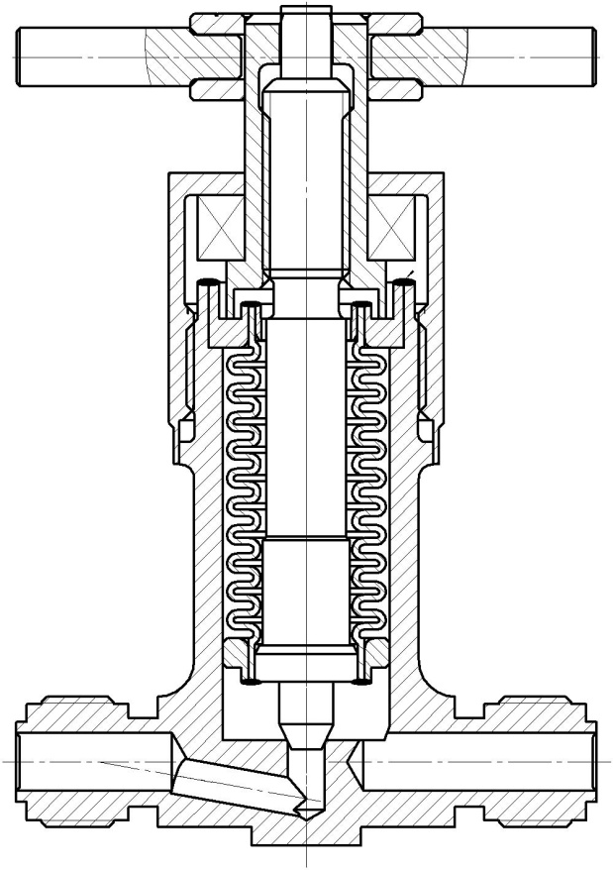
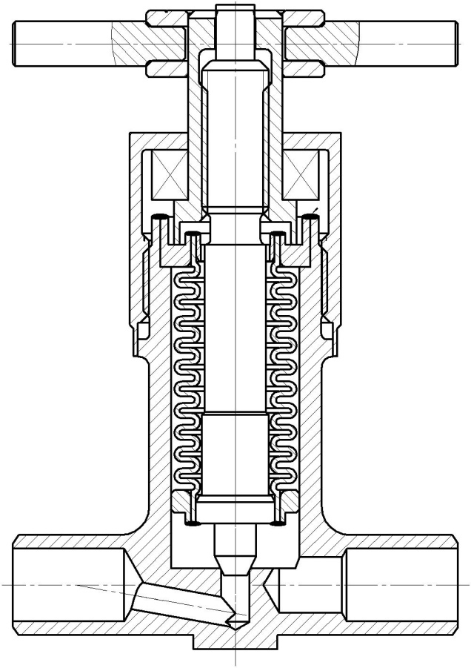
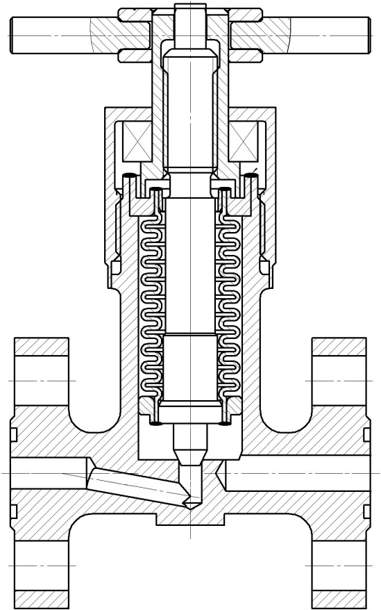

КЛАПАН СИЛЬФОННЫЙ «КИП»
С УГЛОВЫМИ ПАТРУБКАМИ

КЗО 0214

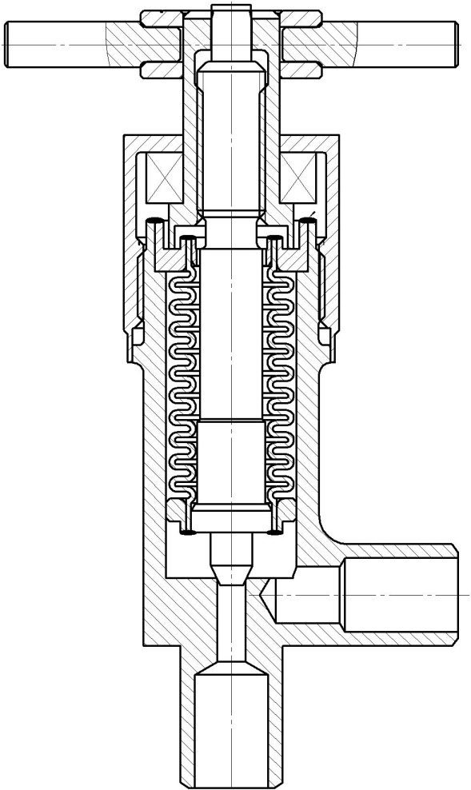
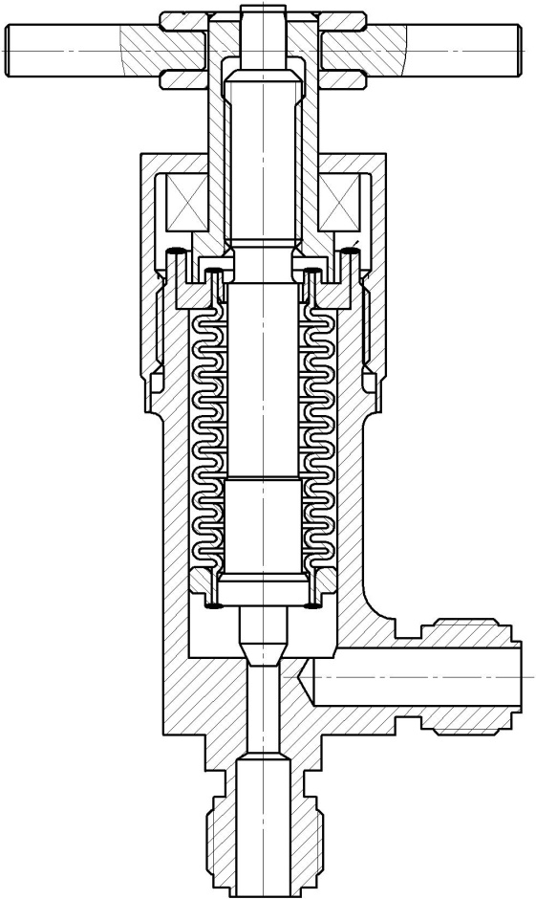

КЛАПАН СИЛЬФОННЫЙ «КИП»
УГЛОВОЙ С ТРЕМЯ ПАТРУБКАМИ

КЗО 0224

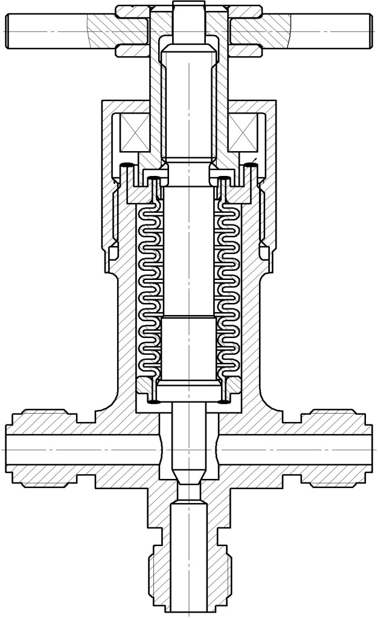
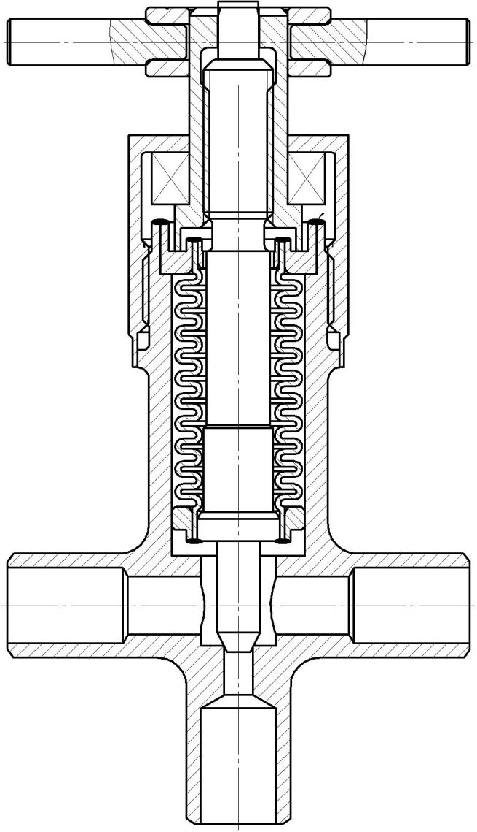
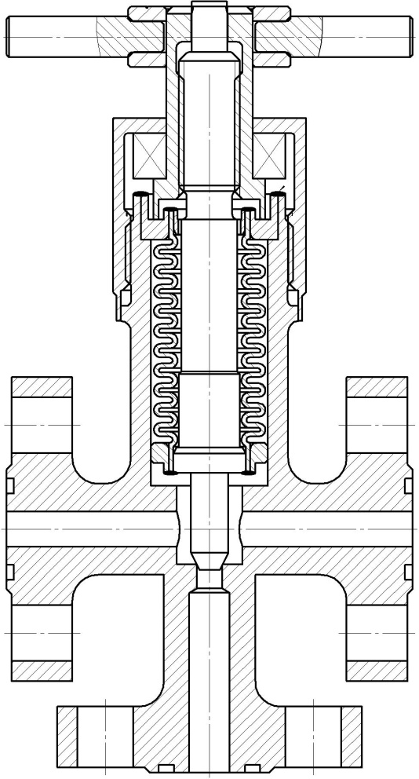

КЛАПАН СИЛЬФОННЫЙ «КИП»
СООСНЫЙ С ТРЕМЯ ПАТРУБКАМИ

КЗО 0234

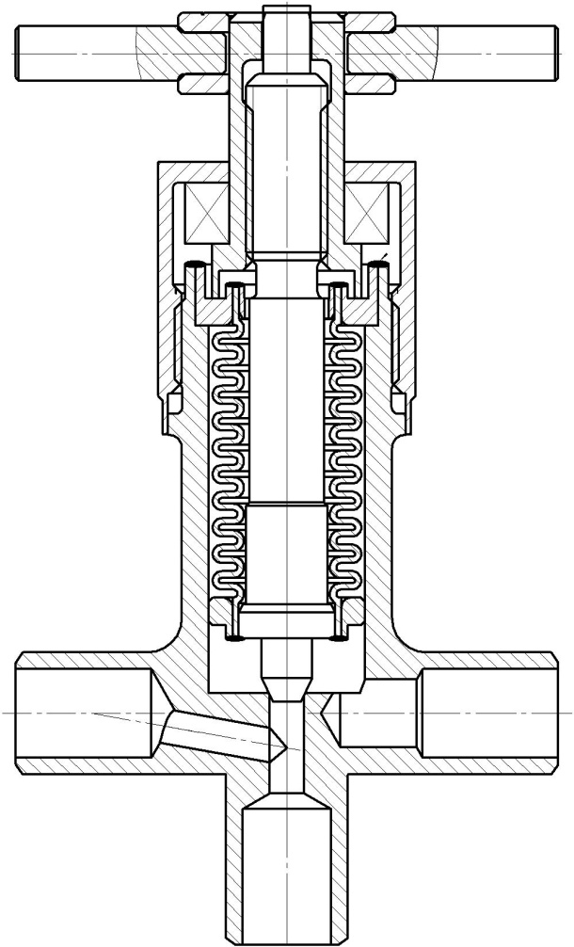
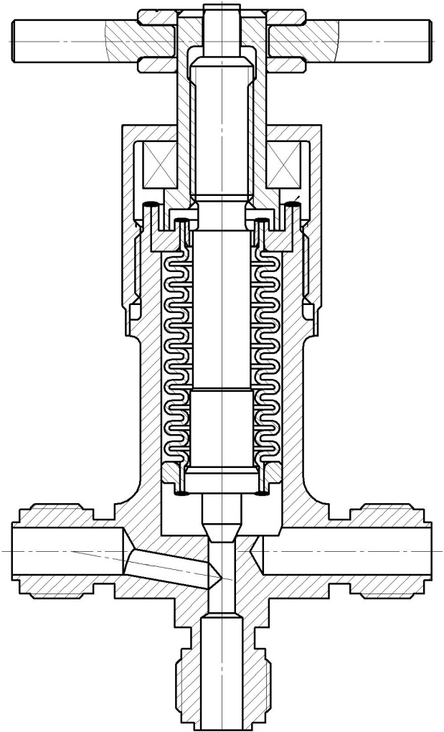

КЛАПАНЫ САЛЬНИКОВЫЕ ЗАПОРНЫЕ

ТУ 3742-008-57180370-2014

Клапаны предназначены для установки в качестве запорных устройств на технологических линиях в атомной, военной, газовой, нефтяной, нефтехимической, химической и других отраслях промышленности.
Давление Рр до 25,0 МПа
Номинальный диаметр DN 10…150
Рабочая среда Концентрированные растворы кислот, щелочей, другие агрессивные среды, аммиак, водород, воздух, дизельное топливо, доменный газ, коксовый газ, мазут, масло М-40, метан, обессоленная вода, пар, попутный нефтяной газ, пропан, теплофикационная вода, нефть, природный газ, эмульсия, метиловый спирт, топливный газ, турбинное масло, этиловый спирт, техническая вода, конденсат, азот, инертные газы, растворы дезактивации и промывки, масла, пар, питательная вода, вода промконтура, душевые стоки зоны контролируемого доступа, аргон, борный раствор, гидроксид калия, гидрохлорид натрия, хлор жидкий и газообразный, нефть, одорант, обессоленная вода, вода системы теплоснабжения, пар деминерализованной воды, питательные среды, реагенты, светлые нефтепродукты – бензин, керосин, углеводородный газ, хладон R-134a, хладон 141В, гидразин-гидрат, природный газ, инертная газовая или жидкая среда, нефтепродукты, газообразная среда, коррозионная среда, жидкая коррозионная среда.
Температура рабочей среды Тр до 450°С (металлическое уплотнение затвора), до 200°С (уплотнение затвора фторопласт)
Присоединение к трубопроводу Под приварку, фланцевое соединение, штуцерно-торцевое (штуцер), штуцерно-торцевое (ниппель-гайка), муфтовое
Материал корпуса Сталь 20, 12Х18Н10Т, 08Х18Н10Т, 10Х17Н13М2Т, 09Г2С
Класс герметичности А, В по ГОСТ Р 54808
Управление клапаном Ручное, дистанционное (через шарнирную муфту), от электропривода (общепромышленного, взрывозащищенного исполнения и для АЭС)
Климатическое исполнение УХЛ, Т1, Т2, ХЛ по ГОСТ 15150
Особенность конструкции Возможность изготовления входного и выходного патрубков разного диаметра на одном изделии;
Возможность изготовления в специальном исполнении с перпендикулярным расположением патрубков относительно вертикальной оси корпуса (заменяет отвод).
Возможность изготовления разных типов присоединения к трубопроводу входного и выходного патрубков на одном изделии;
Применение химически стойких уплотнений и подвижных внутрикорпусных деталей из сплава ХН35ВТ для хлора.

КЛАПАН САЛЬНИКОВЫЙ
С СООСНЫМИ ПАТРУБКАМИ

КСО 1000

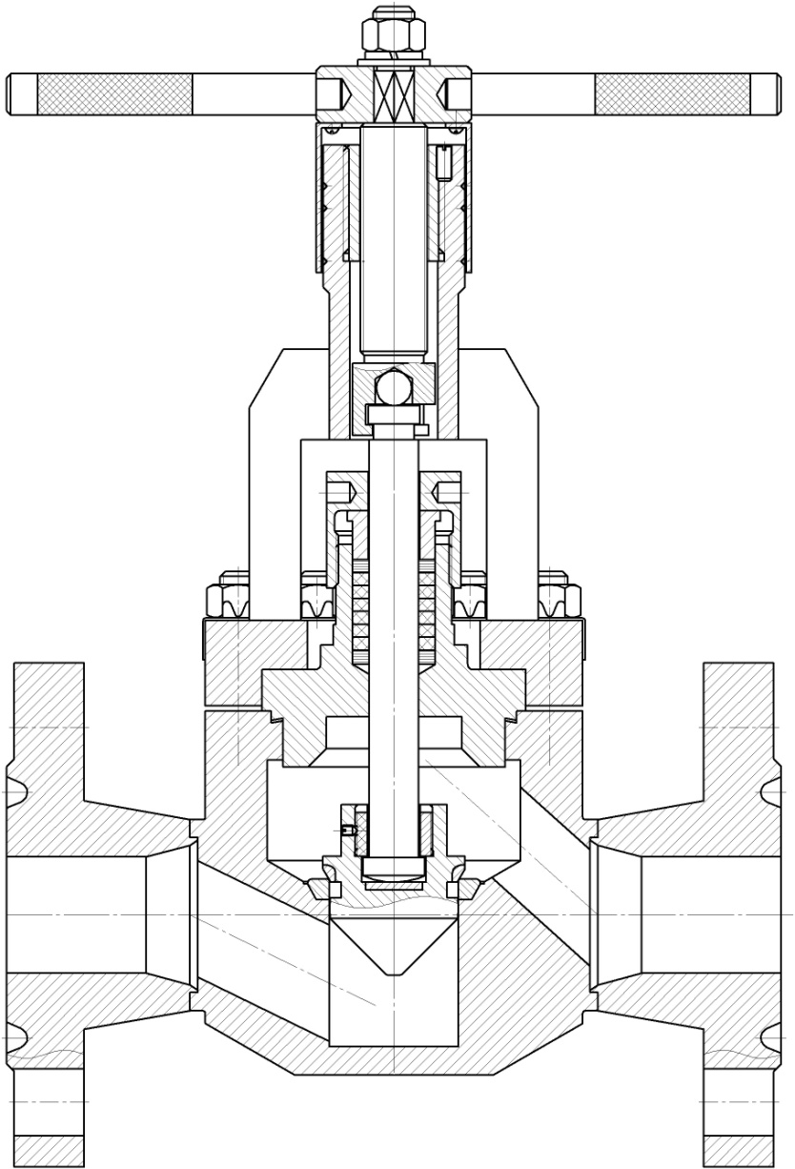

КЛАПАН САЛЬНИКОВЫЙ
С УГЛОВЫМИ ПАТРУБКАМИ

КСО 2000

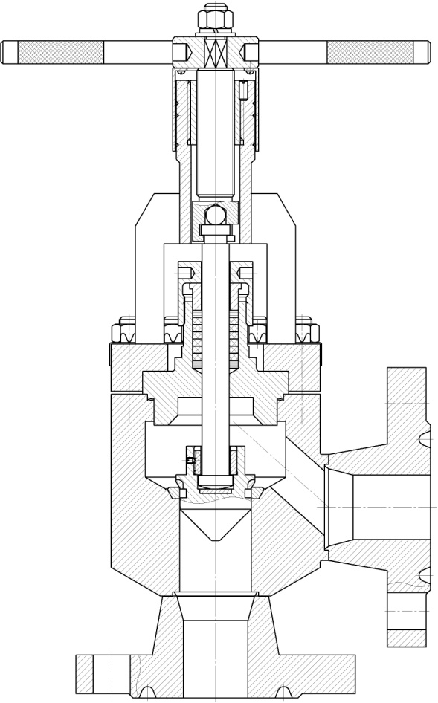

КЛАПАНЫ СИЛЬФОННЫЕ РАСПРЕДЕЛИТЕЛЬНЫЕ (ДВУХСЕДЕЛЬНЫЕ)

ТУ 3742-009-57180370-2012

Клапаны предназначены для установки в качестве устройств переключающих направление потока среды или смешивающих разные потоки сред (имеют два независимых запорных органа) на технологических линиях в атомной, военной, газовой, нефтяной, нефтехимической, химической и других отраслях промышленности.
Давление Рр до 10,0 МПа (DN 3…50), до 6,3 МПа (DN 65…100),
до 4,0 МПа (DN 125, 150, 175, 200), вакуум до 5х10⁻⁶ мм.рт.ст.
Номинальный диаметр DN 3…200
Рабочая среда Высококонцентрированный пероксид водорода, концентрированные растворы кислот, щелочей, другие агрессивные среды, аммиак, водород, воздух, дизельное топливо, доменный газ, коксовый газ, мазут, масло М-40, метан, обессоленная вода, пар, попутный нефтяной газ, пропан, теплофикационная вода, нефть, природный газ, эмульсия, метиловый спирт, топливный газ, турбинное масло, этиловый спирт, техническая вода, конденсат, азот, инертные газы, растворы дезактивации и промывки, масла, пар, питательная вода, вода промконтура, душевые стоки зоны контролируемого доступа, аргон, борный раствор, гидроксид калия, гидрохлорид натрия, хлор жидкий и газообразный, нефть, одорант, обессоленная вода, вода системы теплоснабжения, пар деминерализованной воды, питательные среды, реагенты, светлые нефтепродукты – бензин, керосин, углеводородный газ, хладон R-134a, хладон 141В, гидразин-гидрат, природный газ, инертная газовая или жидкая среда, нефтепродукты, газообразная среда, коррозионная среда, жидкая коррозионная среда.
Температура рабочей среды Тр до 350°С (металлическое уплотнение затвора), до 200°С (уплотнение затвора фторопласт), до 50°С (вакуумная резина)
Присоединение к трубопроводу Под приварку, фланцевое соединение, штуцерно-торцевое (штуцер), штуцерно-торцевое (ниппель-гайка), муфтовое
Материал корпуса Сталь 20, 12Х18Н10Т, 08Х18Н10Т, 10Х17Н13М2Т, 09Г2С
Класс герметичности А, В по ГОСТ Р 54808
Управление клапаном Ручное, дистанционное (через шарнирную муфту), от электропривода (общепромышленного, взрывозащищенного исполнения и для АЭС)
Климатическое исполнение УХЛ, Т1, Т2, ХЛ по ГОСТ 15150
Категория сейсмостойкости II по НП-031-01 (для АЭС)
Особенность конструкции Возможность изготовления входных и выходных патрубков разного диаметра на одном изделии;
Возможность изготовления в специальном исполнении с перпендикулярным расположением патрубков относительно вертикальной оси корпуса (заменяет отвод).
Возможность изготовления разных типов присоединения к трубопроводу входных и выходных патрубков на одном изделии.

КЛАПАН СИЛЬФОННЫЙ
РАСПРЕДЕЛИТЕЛЬНЫЙ (ДВУХСЕДЕЛЬНЫЙ)

КДС 0100

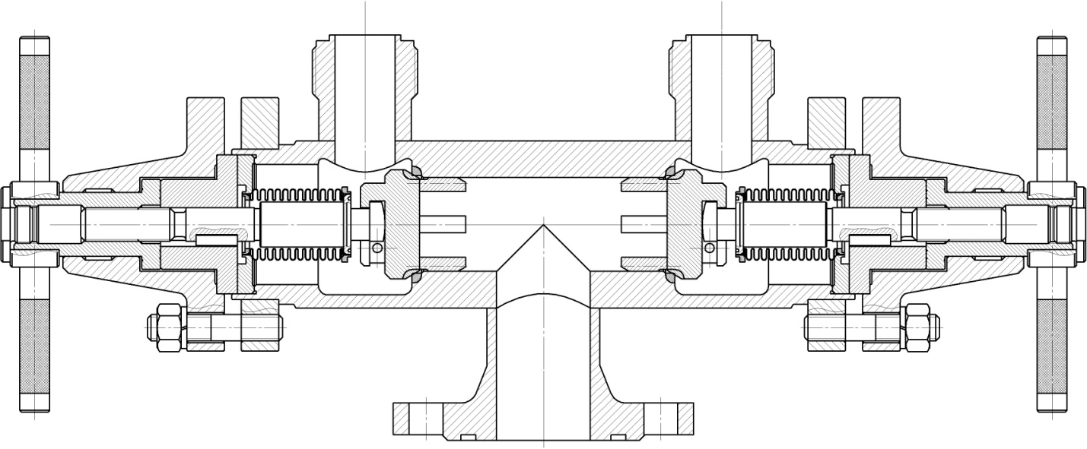

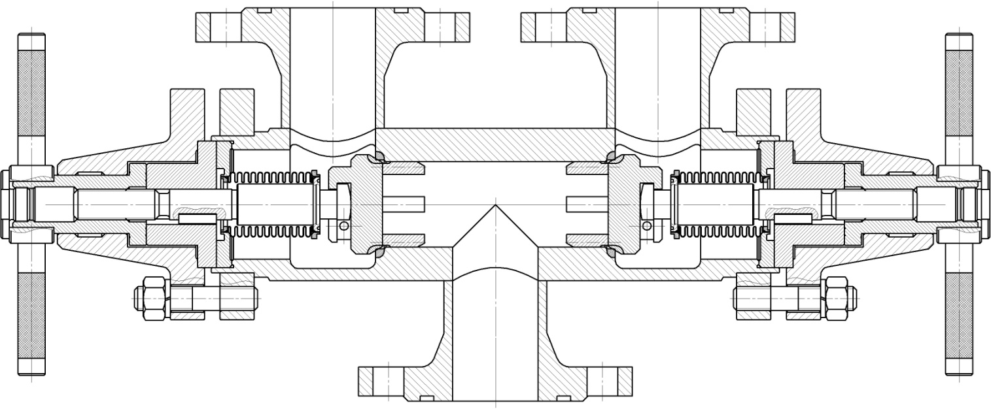

КЛАПАНЫ СИЛЬФОННЫЕ ЗАПОРНЫЕ С ТРЕМЯ ПАТРУБКАМИ

ТУ 3742-006-57180370-2015

Клапаны предназначены для установки в качестве запорных устройств на технологических линиях в атомной, военной, газовой, нефтяной, нефтехимической, химической и других отраслях промышленности.
Давление Рр до 10,0 МПа (DN 3…50), до 6,3 МПа (DN 65…100),
до 4,0 МПа (DN 125, 150, 175, 200), вакуум до 5х10⁻⁶ мм.рт.ст.
Номинальный диаметр DN 3…200
Рабочая среда Концентрированные растворы кислот, щелочей, другие агрессивные среды, аммиак, водород, воздух, дизельное топливо, доменный газ, коксовый газ, мазут, масло М-40, метан, обессоленная вода, пар, попутный нефтяной газ, пропан, теплофикационная вода, нефть, природный газ, эмульсия, метиловый спирт, топливный газ, турбинное масло, этиловый спирт, техническая вода, конденсат, азот, инертные газы, растворы дезактивации и промывки, масла, пар, питательная вода, вода промконтура, душевые стоки зоны контролируемого доступа, аргон, борный раствор, гидроксид калия, гидрохлорид натрия, хлор жидкий и газообразный, нефть, одорант, обессоленная вода, вода системы теплоснабжения, пар деминерализованной воды, питательные среды, реагенты, светлые нефтепродукты – бензин, керосин, углеводородный газ, хладон R-134a, хладон 141В, гидразин-гидрат, природный газ, инертная газовая или жидкая среда, нефтепродукты, газообразная среда, коррозионная среда, жидкая коррозионная среда.
Температура рабочей среды Тр до 350°С (металлическое уплотнение затвора), до 200°С (уплотнение затвора фторопласт), до 50°С (вакуумная резина)
Присоединение к трубопроводу Под приварку, фланцевое соединение, штуцерно-торцевое (штуцер), штуцерно-торцевое (ниппель-гайка), муфтовое
Материал корпуса Сталь 20, 12Х18Н10Т, 08Х18Н10Т, 10Х17Н13М2Т, 09Г2С
Класс герметичности А, В по ГОСТ Р 54808
Управление клапаном Ручное, дистанционное (через шарнирную муфту), от электропривода (общепромышленного, взрывозащищенного исполнения и для АЭС)
Климатическое исполнение УХЛ, Т1, Т2, ХЛ по ГОСТ 15150
Категория сейсмостойкости II по НП-031-01 (для АЭС)
Особенность конструкции Возможность изготовления входных и выходных патрубков разного диаметра на одном изделии;
Возможность изготовления разных типов присоединения к трубопроводу входных и выходных патрубков на одном изделии;
Исполнения с тремя патрубками позволяющие существенно снизить количество применяемых элементов и соединений трубопроводов.

КЛАПАН СИЛЬФОННЫЙ ЗАПОРНЫЙ
УГЛОВОЙ С ТРЕМЯ ПАТРУБКАМИ

КСК 2001

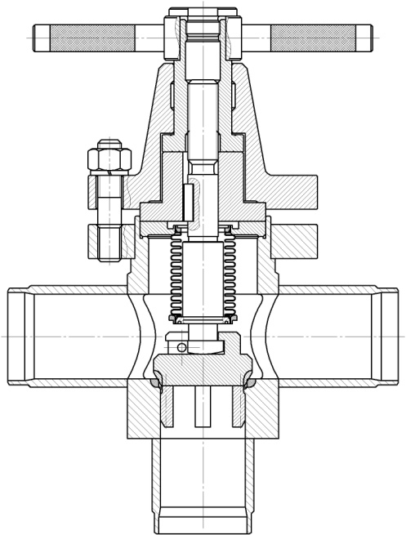

КЛАПАН СИЛЬФОННЫЙ ЗАПОРНЫЙ
СООСНЫЙ С ТРЕМЯ ПАТРУБКАМИ

КСК 2002

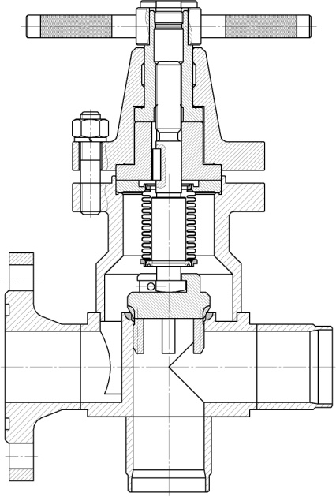

КЛАПАН СИЛЬФОННЫЙ ЗАПОРНЫЙ
КОМБИНИРОВАННЫЙ С ТРЕМЯ ПАТРУБКАМИ

КСК 2003

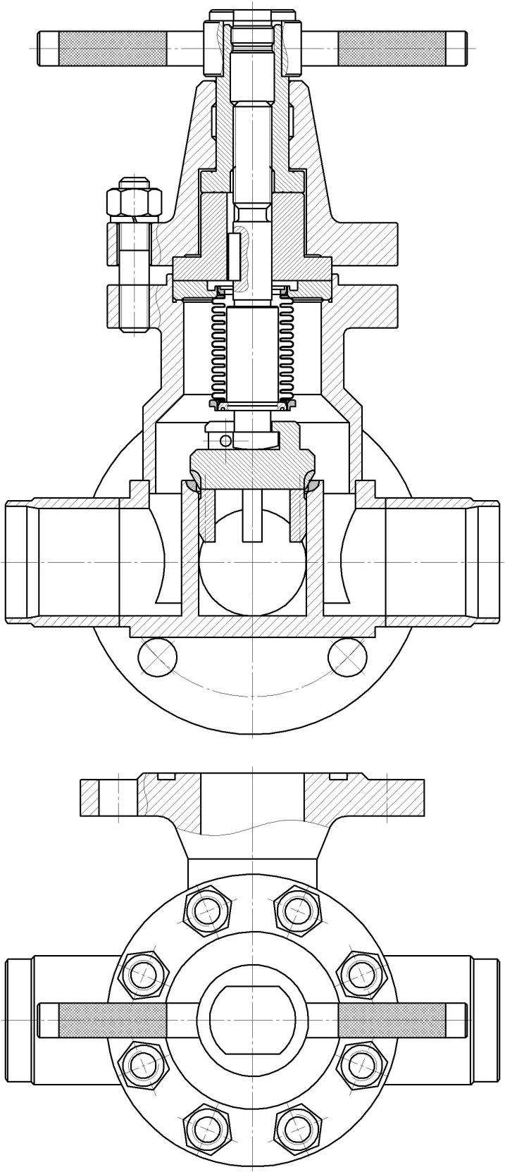

КЛАПАНЫ СИЛЬФОННЫЕ ЗАПОРНЫЕ ДЛЯ АЭС

ТУ 3742-010-57180370-2008

Клапаны предназначены для установки в качестве запорных устройств на технологических линиях в атомной и тепловой энергетике.
Давление Рр до 4,0 МПа
Номинальный диаметр DN 10…150
Рабочая среда Теплоноситель I контура, парогазовая смесь, пар, вода контура многократной принудительной циркуляции, вода охлаждения контура системы управления защиты, кислоты, щелочи, газовые сдувки, воздух, азот, инертные газы, растворы дезактивации и промывки, масла, трапные воды, вода промконтура, дизельное топливо, этиленгликоль (в т.ч. водный раствор), пропиленгликоль (в т.ч. водный раствор), воздух, азот, пар, конденсат, питательная вода, техническая вода, природный газ, инертная газовая или жидкая среда, нефтепродукты, газообразная среда, коррозионная среда, жидкая коррозионная среда.
Температура рабочей среды Тр до 250°С
Присоединение к трубопроводу Под приварку
Материал корпуса Сталь 20, 08Х18Н10Т
Класс герметичности В по ГОСТ Р 54808
Управление клапаном Ручное, дистанционное (через шарнирную муфту), электропривод
Классификационное обозначение 2ВIIв, 2ВIIIв, 2ВIIIс, 3СIIIв, 3СIIIс по НП-068-05
Климатическое исполнение УХЛ, Т1, Т2, ХЛ, Т, М по ГОСТ 15150
Категория сейсмостойкости I по НП-031-01

Тип разделки 1-23 (С-23)
по НП-068-05
КЛАПАН СИЛЬФОННЫЙ ЗАПОРНЫЙ
СО СМЕЩЕННЫМИ ПАТРУБКАМИ

КЗА 0208

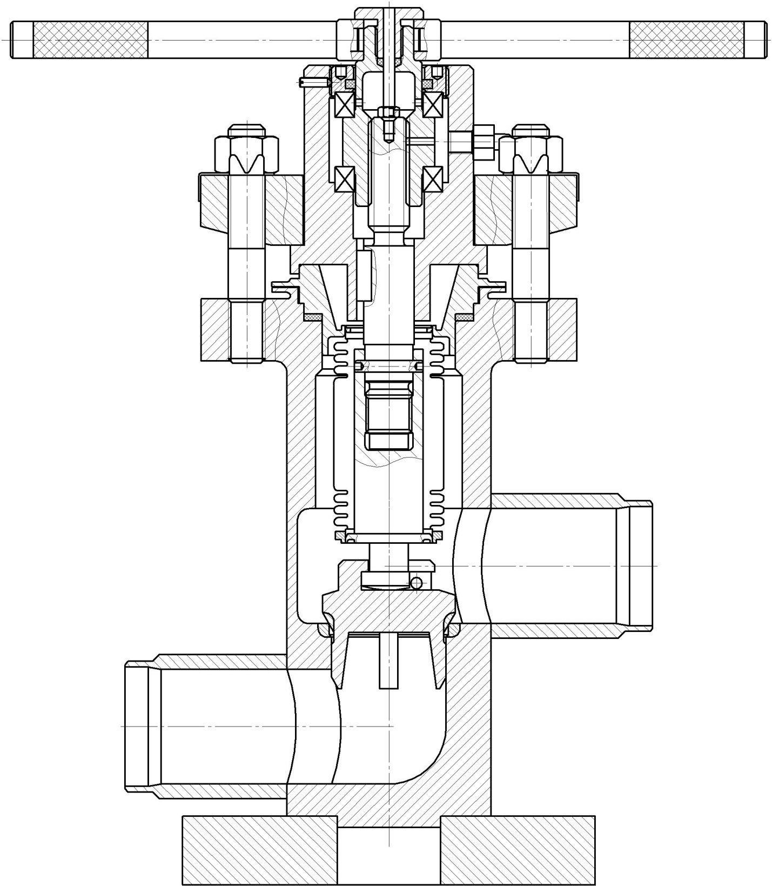

КЛАПАН СИЛЬФОННЫЙ ЗАПОРНЫЙ
С СООСНЫМИ ПАТРУБКАМИ

КЗА 0210

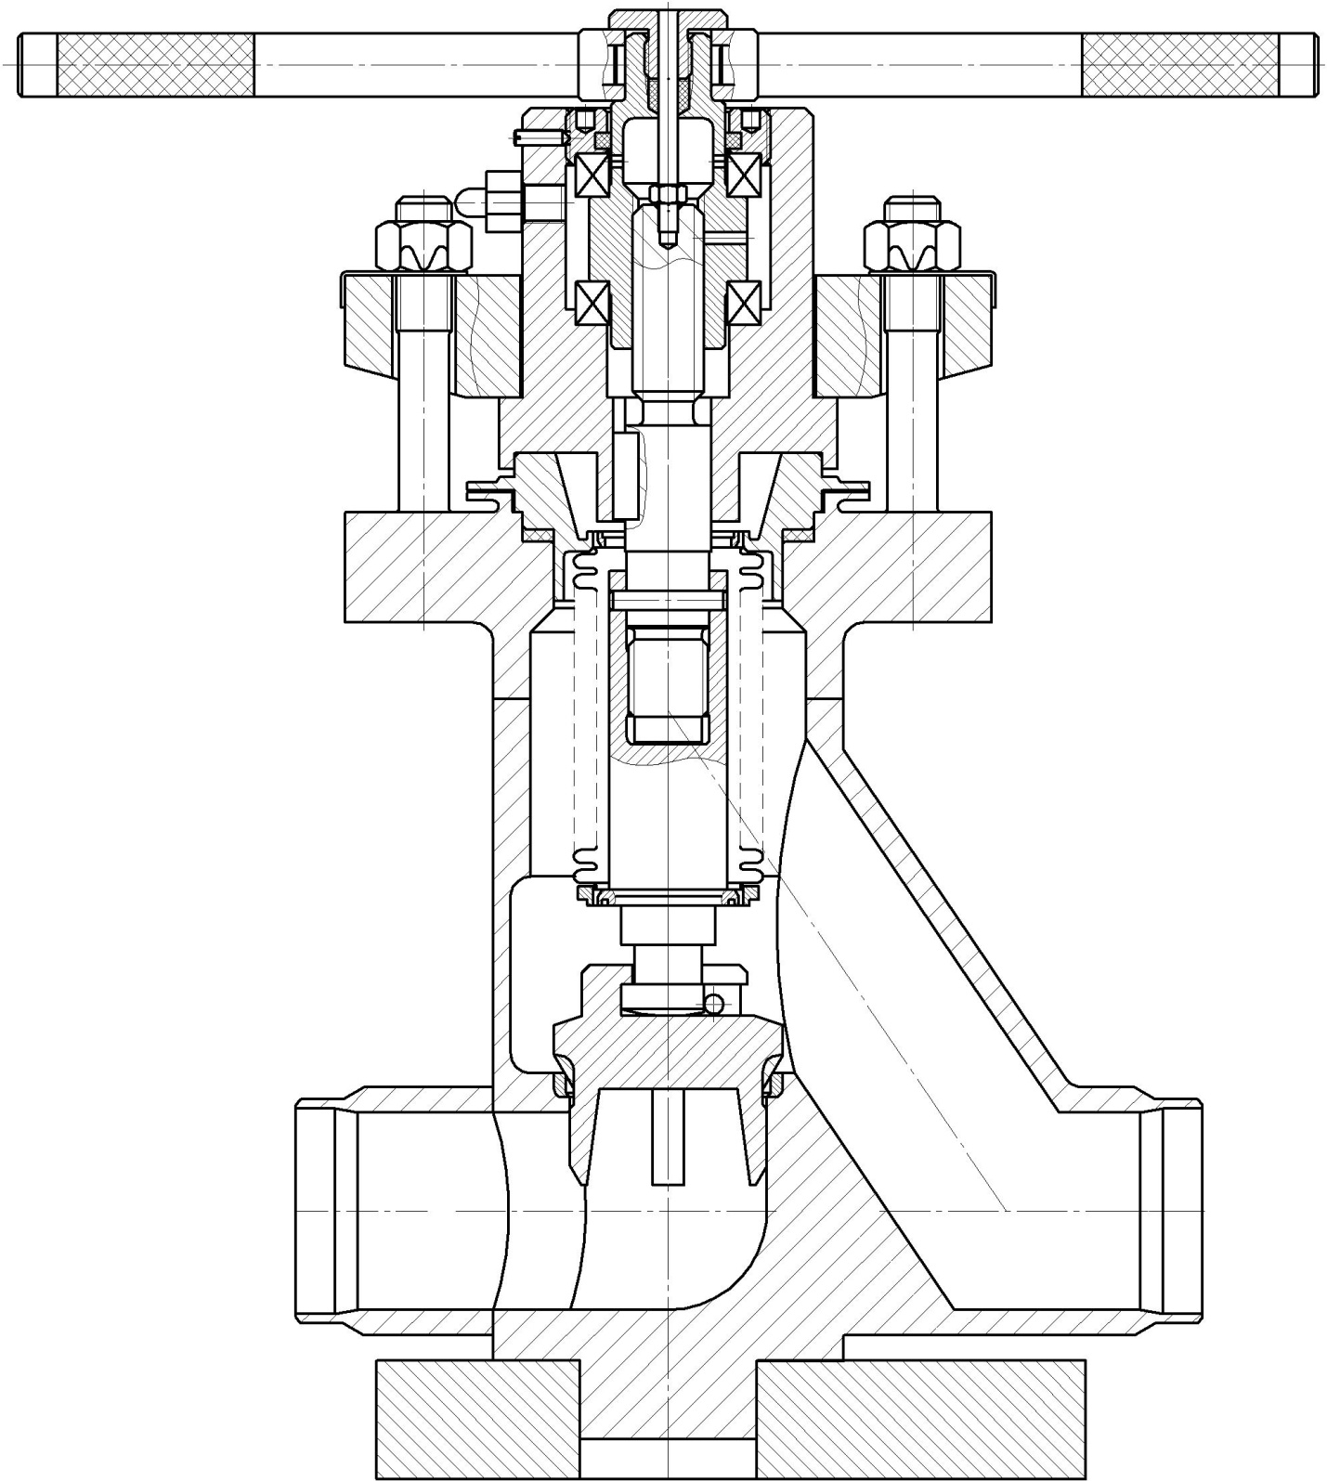

КЛАПАН СИЛЬФОННЫЙ ЗАПОРНЫЙ
С УГЛОВЫМИ ПАТРУБКАМИ

КЗА 0202

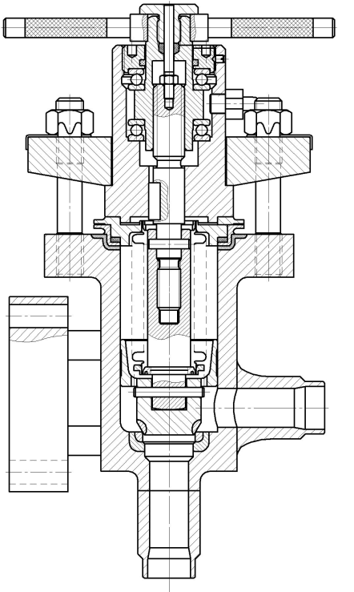

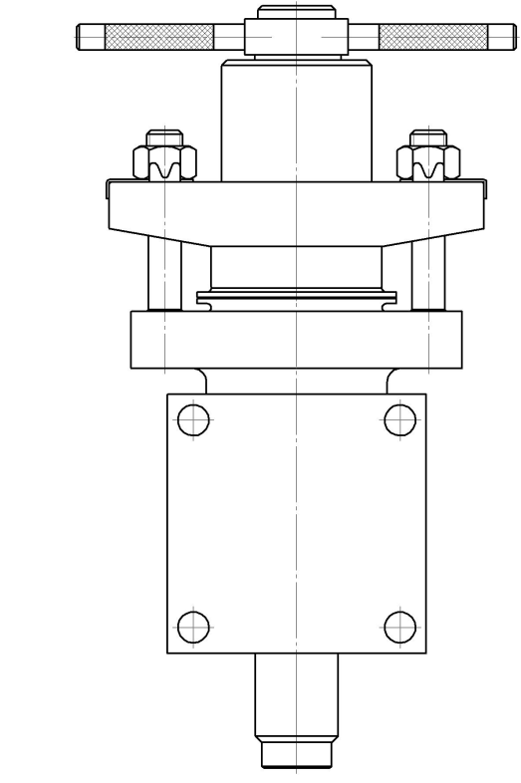

КЛАПАНЫ СИЛЬФОННЫЕ ЗАПОРНЫЕ ДЛЯ АЭС

ТУ 3742-011-57180370-2009

Клапаны предназначены для установки в качестве запорных устройств на технологических линиях в атомной и тепловой энергетике.
Давление Рр до 20,0 МПа
Номинальный диаметр DN 10…100
Рабочая среда Теплоноситель I контура, парогазовая смесь, пар, вода контура многократной принудительной циркуляции, вода охлаждения контура системы управления защиты, кислоты, щелочи, газовые сдувки, воздух, азот, инертные газы, растворы дезактивации и промывки, масла, трапные воды, пар, конденсат, питательная вода, техническая вода, природный газ, инертная газовая или жидкая среда, нефтепродукты, газообразная среда, коррозионная среда, жидкая коррозионная среда.
Температура рабочей среды Тр до 350°С
Присоединение к трубопроводу Под приварку
Материал корпуса Сталь 20, 08Х18Н10Т
Класс герметичности В по ГОСТ Р 54808
Управление клапаном Ручное, дистанционное (через шарнирную муфту), электропривод
Классификационное обозначение 2ВIIа, 2ВIIIа, 3СIIIа по НП-068-05
Климатическое исполнение УХЛ, Т1, Т2, ХЛ, Т, М по ГОСТ 15150
Категория сейсмостойкости I по НП-031-01
Особенность конструкции Наличие дублирующего сальникового уплотнение штока.

КЛАПАН СИЛЬФОННЫЙ ЗАПОРНЫЙ
СО СМЕЩЕННЫМИ ПАТРУБКАМИ

КЗА 0209

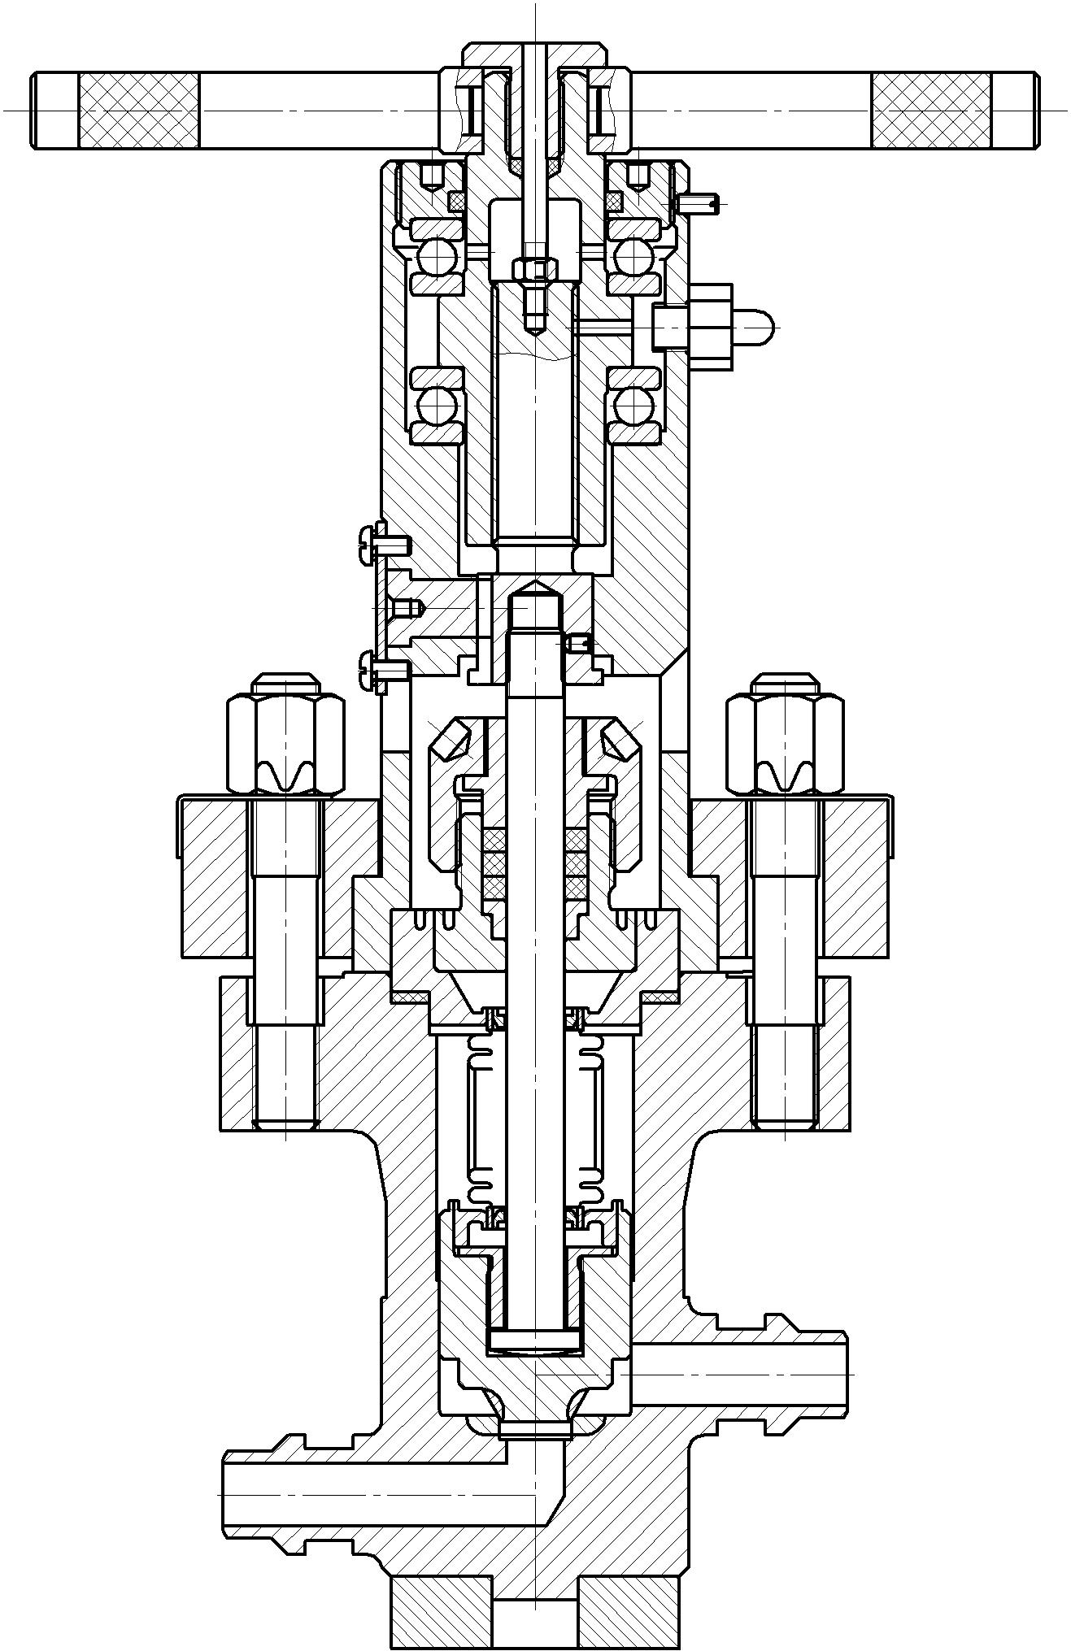

КЛАПАН СИЛЬФОННЫЙ ЗАПОРНЫЙ
С СООСНЫМИ ПАТРУБКАМИ

КЗА 0209

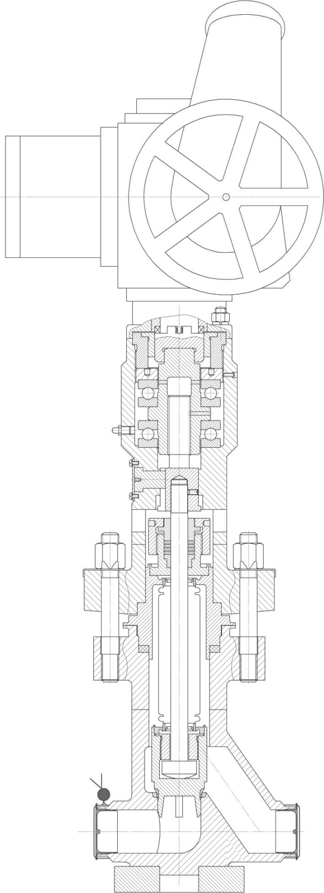

КЛАПАНЫ СИЛЬФОННЫЕ ЗАПОРНЫЕ

ТУ 3742-012-57180370-2010

Клапаны предназначены для установки в качестве запорных устройств на технологических линиях в атомной, военной, газовой, нефтяной, нефтехимической, химической и других отраслях промышленности.
Давление Рр до 25,0 МПа (Тр до 250°С)
Номинальный диаметр DN 6…100
Рабочая среда Концентрированные растворы кислот, щелочей, другие агрессивные среды, аммиак, водород, воздух, дизельное топливо, доменный газ, коксовый газ, мазут, масло М-40, метан, обессоленная вода, пар, попутный нефтяной газ, пропан, теплофикационная вода, нефть, природный газ, эмульсия, метиловый спирт, топливный газ, турбинное масло, этиловый спирт, техническая вода, конденсат, азот, инертные газы, растворы дезактивации и промывки, масла, пар, питательная вода, вода промконтура, душевые стоки зоны контролируемого доступа, аргон, борный раствор, гидроксид калия, гидрохлорид натрия, хлор жидкий и газообразный, нефть, одорант, обессоленная вода, вода системы теплоснабжения, пар деминерализованной воды, питательные среды, реагенты, светлые нефтепродукты – бензин, керосин, углеводородный газ, хладон R-134a, хладон 141В, гидразин-гидрат, природный газ, инертная газовая или жидкая среда, нефтепродукты, газообразная среда, коррозионная среда, жидкая коррозионная среда.
Температура рабочей среды Тр до 450°С (Рр до 15,0 МПа)
Присоединение к трубопроводу Под приварку, фланцевое соединение, штуцерно-торцевое (штуцер), штуцерно-торцевое (ниппель-гайка)
Материал корпуса Сталь 20, 08Х18Н10Т, 12Х18Н10Т, 10Х17Н13М3Т, 09Г2С
Класс герметичности В по ГОСТ Р 54808
Управление клапаном Ручное, дистанционное (через шарнирную муфту), от электропривода (общепромышленного, взрывозащищенного исполнения и для АЭС)
Климатическое исполнение ХЛ, У, Т, ТВ, ТС, ТМ, М, ОМ по ГОСТ 15150
Особенность конструкции Возможность изготовления входного и выходного патрубков разного диаметра на одном изделии;
Возможность изготовления разных типов присоединения к трубопроводу входного и выходного патрубков на одном изделии;
Наличие дублирующего сальникового уплотнения штока.

КЛАПАН СИЛЬФОННЫЙ ЗАПОРНЫЙ
СО СМЕЩЕННЫМИ ПАТРУБКАМИ

КЗО 0209
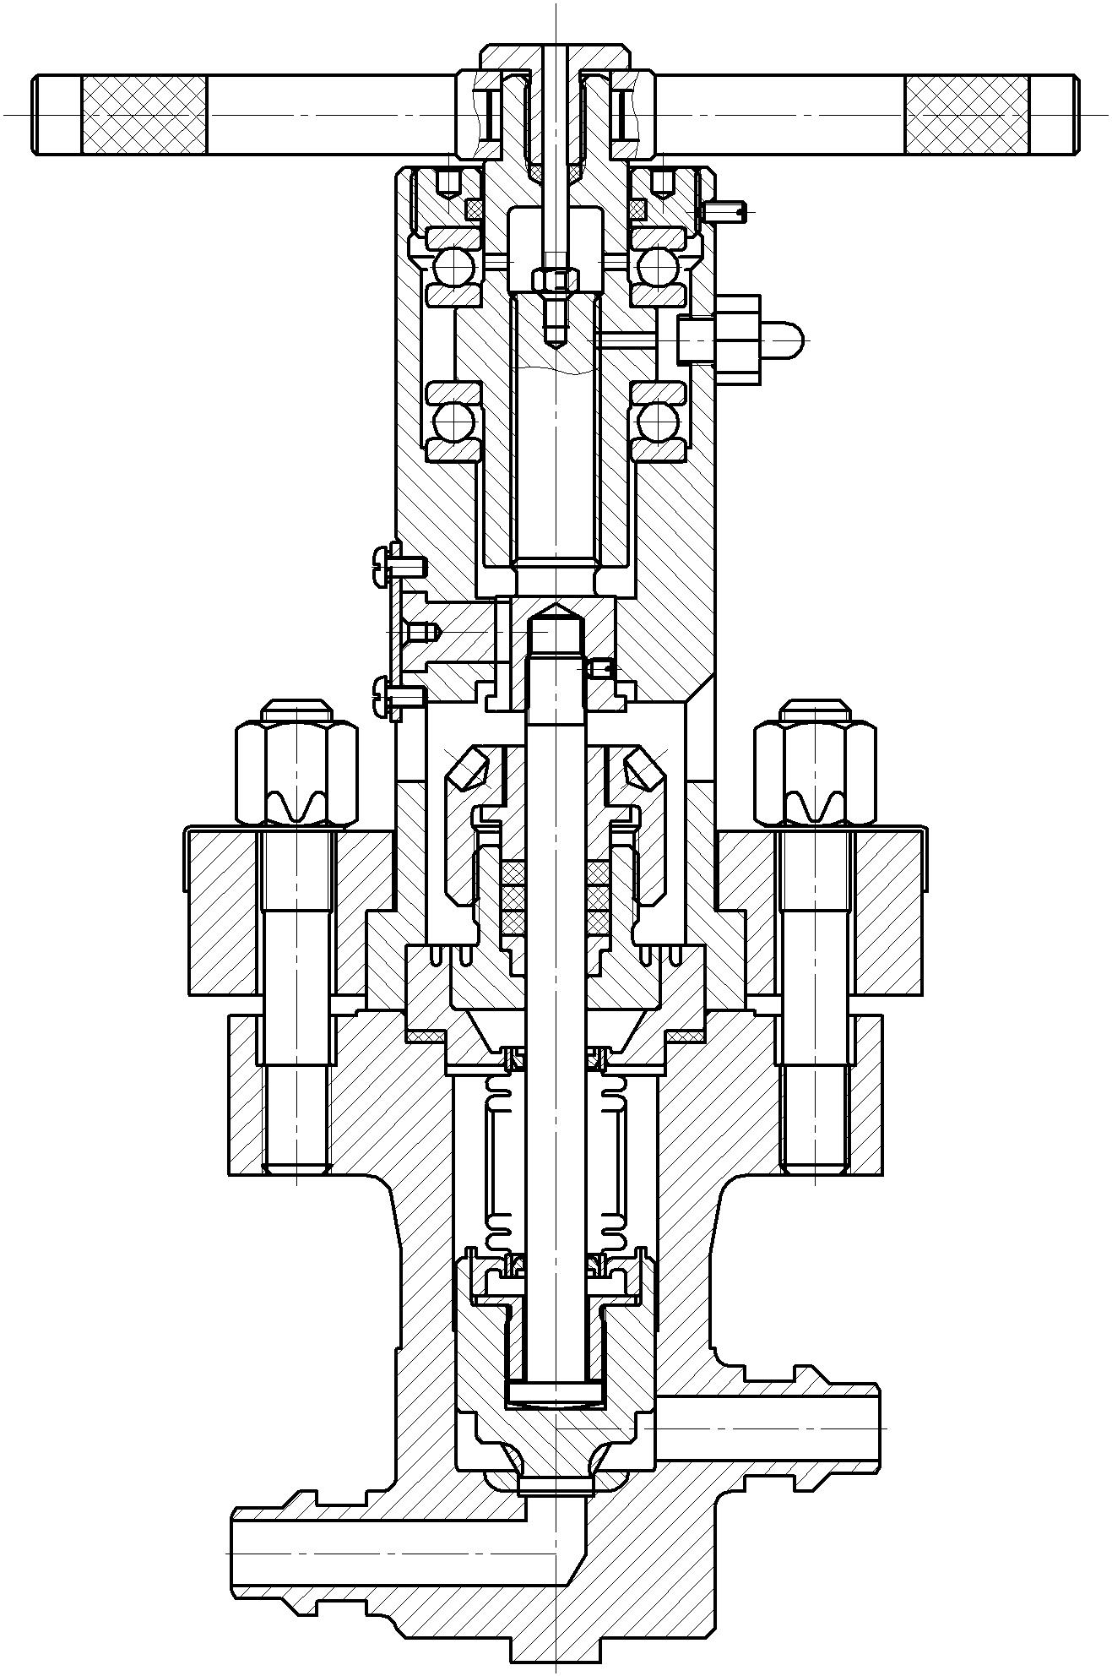

КЛАПАН СИЛЬФОННЫЙ ЗАПОРНЫЙ
С СООСНЫМИ ПАТРУБКАМИ

КЗО 0219
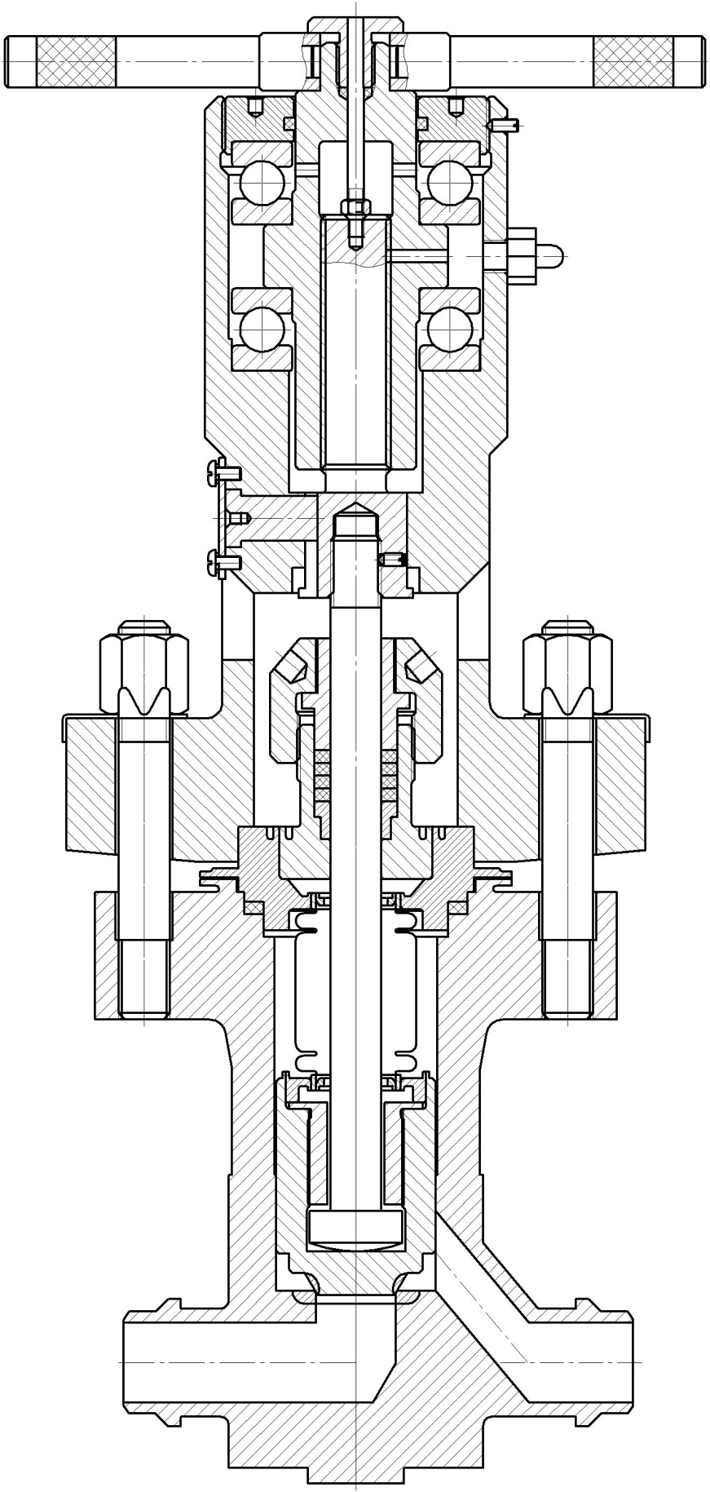

КЛАПАН СИЛЬФОННЫЙ ЗАПОРНЫЙ
С УГЛОВЫМИ ПАТРУБКАМИ

КЗО 0229
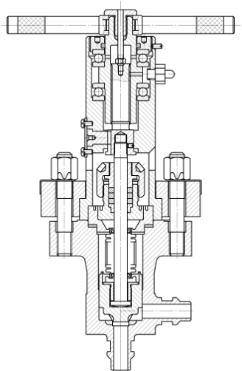

КЛАПАНЫ РАСПРЕДЕЛИТЕЛЬНЫЕ (ТРЕХХОДОВЫЕ)

ТУ 3742-002-57180370-2004

Клапаны предназначены для установки в качестве устройств переключающих направление потока среды или смешивающих разные потоки сред на технологических линиях военной, газовой, нефтяной, нефтехимической, химической и других отраслях промышленности.
Давление Рр до 4,0 МПа
Номинальный диаметр DN 10…50
Рабочая среда Жидкий и газообразный аммиак (R717), хладоны (R12,R22,R502), вода, воздух, жидкие хладоносители (водный раствор CaCl2, этиленгликоль, метилен хлористый – хладон 30), газ, пар, бензин, дизельное топливо
Температура рабочей среды Тр до 200°С
Присоединение к трубопроводу Фланцевое соединение, штуцерно-торцевое (штуцер), штуцерно-торцевое (ниппель-гайка), комбинированное
Материал корпуса Сталь 20, 12Х18Н10Т, 10Х17Н13М2Т, 09Г2С
Класс герметичности А, В по ГОСТ Р 54808
Управление клапаном Ручное
Климатическое исполнение УХЛ, ХЛ по ГОСТ 15150
Особенность конструкции Возможность изготовления входных и выходных патрубков разного диаметра на одном изделии;
Возможность изготовления разных типов присоединения к трубопроводу входных и выходных патрубков на одном изделии.

КЛАПАН РАСПРЕДЕЛИТЕЛЬНЫЙ
(ТРЕХХОДОВОЙ)

КТХ 0204
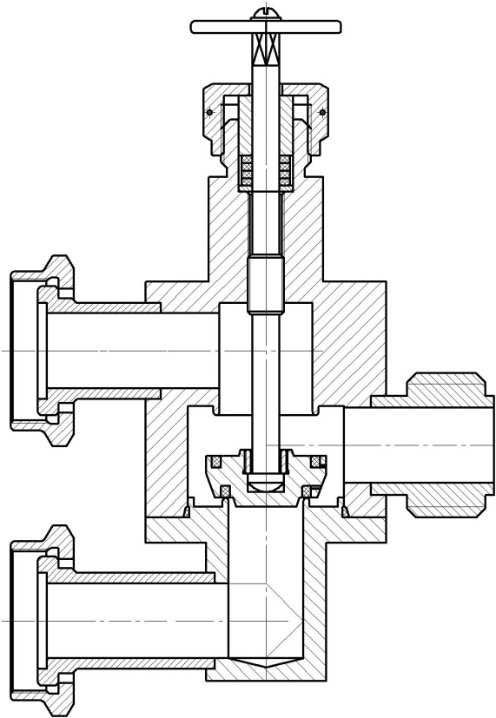

КЛАПАН РАСПРЕДЕЛИТЕЛЬНЫЙ
(ТРЕХХОДОВОЙ)

КТХ 0206
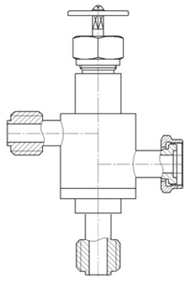

КЛАПАНЫ ПРЕДОХРАНИТЕЛЬНЫЕ

ТУ 3742-001-57180370-2010

Клапаны предназначены для установки в качестве устройств защищающих оборудование от превышения давления сверх допустимой нормы на технологических линиях военной, газовой, нефтяной, нефтехимической, химической и других отраслях промышленности.
Давление Рн от 0,5 до 2,5 МПа
Давление открытия – не более 1,15 Рн (давления настройки).

Давление закрытия – не менее 0,8 Рн (давления настройки).

Номинальный диаметр DN 10, 15, 20, 25, 32, 50
Рабочая среда Жидкий и газообразный аммиак (R717), хладоны (R12,R22,R502), вода, воздух, жидкие хладоносители (водный раствор CaCl2, этиленгликоль, метилен хлористый – хладон 30), газ, пар, бензин, дизельное топливо
Температура рабочей среды Тр до 200°С
Присоединение к трубопроводу Фланцевое соединение, штуцерно-торцевое (штуцер), штуцерно-торцевое (ниппель-гайка), комбинированное
Материал корпуса Сталь 20, 12Х18Н10Т, 10Х17Н13М2Т, 09Г2С
Класс герметичности А, В по ГОСТ Р 54808
Управление клапаном Автоматическое, автоматическое с ручным подрывом
Климатическое исполнение УХЛ, ХЛ по ГОСТ 15150
Особенность конструкции Возможность изготовления разных типов присоединения к трубопроводу входного и выходного патрубков на одном изделии.

КЛАПАН ПРЕДОХРАНИТЕЛЬНЫЙ

ПКП 0204
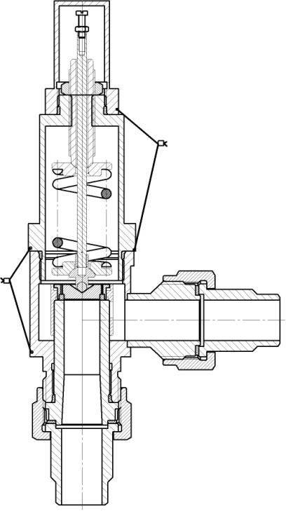

КЛАПАН ПРЕДОХРАНИТЕЛЬНЫЙ

ПКП 0206

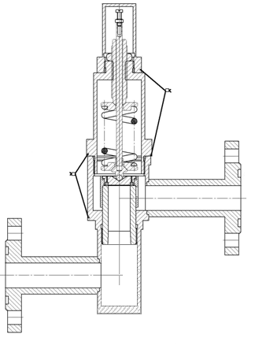

КЛАПАНЫ ОБРАТНЫЕ

ТУ 3742-014-57180370-2017

Клапаны предназначены для установки в качестве устройств предотвращающих изменение направления движения потока среды на технологических линиях в атомной, военной, газовой, нефтяной, нефтехимической, химической и других отраслях промышленности.
Давление Рр до 25,0 МПа
Номинальный диаметр DN 6…100
Рабочая среда Концентрированные растворы кислот, щелочей, другие агрессивные среды, аммиак, водород, воздух, дизельное топливо, доменный газ, коксовый газ, мазут, масло М-40, метан, обессоленная вода, пар, попутный нефтяной газ, пропан, теплофикационная вода, нефть, природный газ, эмульсия, метиловый спирт, топливный газ, турбинное масло, этиловый спирт, техническая вода, конденсат, азот, инертные газы, растворы дезактивации и промывки, масла, пар, питательная вода, вода промконтура, душевые стоки зоны контролируемого доступа, аргон, борный раствор, гидроксид калия, гидрохлорид натрия, хлор жидкий и газообразный, нефть, одорант, обессоленная вода, вода системы теплоснабжения, пар деминерализованной воды, питательные среды, реагенты, светлые нефтепродукты – бензин, керосин, углеводородный газ, хладон R-134a, хладон 141В, гидразин-гидрат, природный газ, инертная газовая или жидкая среда, нефтепродукты, газообразная среда, коррозионная среда, жидкая коррозионная среда.
Температура рабочей среды Тр до 450°С (металлическое уплотнение затвора), до 200°С (уплотнение затвора фторопласт)
Присоединение к трубопроводу Под приварку, фланцевое соединение, штуцерно-торцевое (штуцер), штуцерно-торцевое (ниппель-гайка), муфтовое
Материал корпуса Сталь 20, 12Х18Н10Т, 08Х18Н10Т, 10Х17Н13М2Т, 09Г2С
Класс герметичности В, С, D по ГОСТ Р 54808
Управление клапаном Автоматическое
Климатическое исполнение УХЛ, Т1, Т2, ХЛ по ГОСТ 15150
Особенность конструкции Возможность изготовления входного и выходного патрубков разного диаметра на одном изделии;
Возможность изготовления разных типов присоединения к трубопроводу входного и выходного патрубков на одном изделии;
Возможность комплектации перепускным клапаном для сравнивания давления или слива среды после клапана.

КЛАПАН ОБРАТНЫЙ

ОПК 0021

КЛАПАН ОБРАТНЫЙ

ОПК 0022

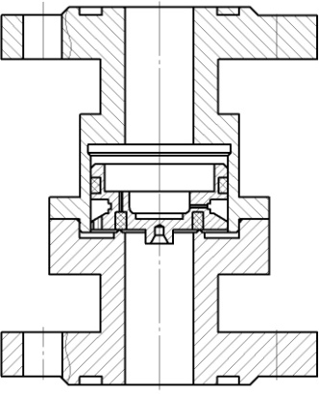

КЛАПАН ОБРАТНЫЙ

ОПК 0023

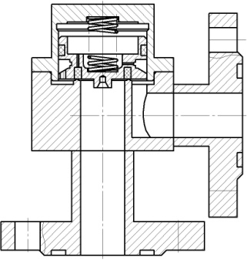

КЛАПАНЫ СИЛЬФОННЫЕ РЕГУЛИРУЮЩИЕ

374212-001-18544887-08 ТУ

Клапаны предназначены для установки в качестве устройств регулирующих поток рабочей среды на технологических линиях в атомной и тепловой энергетике.
Давление Рр до 1,0 МПа
Номинальный диаметр DN 25
Рабочая среда Вода
Температура рабочей среды Тр до 55°С
Присоединение к трубопроводу Под приварку, фланцевое
Материал корпуса 08Х18Н10Т
Характеристика Линейная
Управление клапаном Ручное с ограничительным устройством на закрытие клапана
Классификационное обозначение 2ВIIIс, 3СIIIс по НП-068-05
Климатическое исполнение У3 по ГОСТ 15150
Категория сейсмостойкости I по НП-031-01

КЛАПАН СИЛЬФОННЫЙ РЕГУЛИРУЮЩИЙ

ДРОССЕЛЬНЫЙ

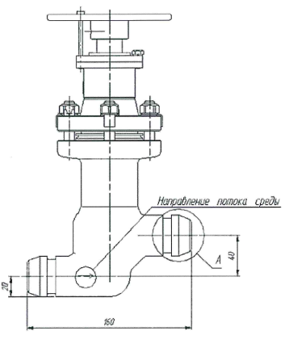

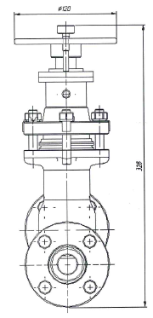

КЛАПАНЫ ЭЛЕКТРОМАГНИТНЫЕ ПОРШНЕВЫЕ

ТМ 0206.00.000 ТУ

Клапаны запорные (отсечные) поршневые с электромагнитным приводом прямого действия, пилотного типа и с принудительным подъемом основного поршня, условными проходами DN 3…100 на расчетное давление Pр до 10,0 МПа предназначены для использования в составе технологических систем в качестве запорных (отсечных) устройств с дистанционным электрическим управлением на трубопроводах жидких и газообразных сред, в том числе системах АЭС 4-го класса безопасности по НП-001-15.

Клапаны изготавливаются в исполнениях:
- прямого действия – открытие или закрытие основного затвора происходит за счет энергии электромагнитного привода;
- пилотного типа – электромагнитный привод открывает или закрывает затвор перепускного канала, открытие или закрытие основного затвора происходит за счет сброса (перепада давления) рабочей среды;
- с принудительным подъемом поршня – электромагнитный привод открывает или закрывает затвор перепускного канала, открытие или закрытие основного затвора происходит за счет сброса (перепада давления) рабочей среды, при отсутствии перепада или отсутствии давления рабочей среды открытие или закрытие основного затвора происходит за счет энергии электромагнита.

Клапаны используются в системах с рабочими средами:
- для исполнений из стали 20 и 09Г2С – жидкий и газообразный аммиак, воздух, азот, углекислый газ, инертные газы, газообразные углеводороды, светлые нефтепродукты, масла, спирты;
- для исполнений из 12Х18Н10Т и 10Х17Н13М3Т – вода, пар, конденсат, жидкий и газообразный аммиак, воздух, азот, углекислый газ, инертные газы, газообразные углеводороды, светлые нефтепродукты, масла, спирты, хладоны, жидкие хладоносители, пищевые среды.

Содержание в рабочих средах твердых частиц – размером не более 63 мкм, для клапанов прямого действия не более 100 мкм.

Использование в системах с другими рабочими средами согласовывается с Заказчиком.

Температура рабочей среды:
- для исполнений из 09Г2С, 12Х18Н10Т, 10Х17Н13М3Т от - 50 до + 180˚С;
- для исполнений из стали 20 от - 40 до + 180˚С.

Расчетное давление:
- для клапанов прямого действия DN 3…10 – 0…10,0 МПа (0…100 кгс/см²);
- для клапанов прямого действия DN 15…25 – 0…1,0 МПа (0…10 кгс/см²);
- для клапанов с принудительным подъемом поршня – 0…6,3 МПа (0…63 кгс/см²);
- для клапанов пилотного типа 0,2…10,0 МПа.
- для клапанов всех типов с импульсным приводом – до 6,3 МПа, но не более указанных выше.

Перепад давления на затворе, необходимый для срабатывания клапана:
- для клапанов прямого действия и с принудительным подъемом поршня – не устанавливается;
- для клапанов пилотного типа – не менее 0,2 МПа (2 кгс/см²).
Допустимый перепад давления на затворе равен расчетному давлению клапана.

Направление потока рабочей среды – одностороннее, на золотник.

Время открытия, закрытия клапана:
- для клапанов прямого действия и пилотного типа – не более 1 секунды;
- для клапанов с принудительным подъемом поршня – не более 3 секунд.
Клапаны изготавливаются диаметрами условного прохода:
- клапаны пилотного типа и с принудительным подъемом поршня – 15, 20, 25, 32, 40, 50, 65, 80, 100;
- клапаны прямого действия – 3, 6, 10, 15, 20, 25.

Клапаны выпускаются в вариантах с ручным дублером и без него.
Ручными дублерами оснащаются клапаны диаметром условного прохода 15…100:
- клапаны с нормально закрытыми приводами – в виде штока принудительного подъема основного затвора или в виде дублирующего перепускного канала;
- клапаны с импульсными приводами – в виде штока принудительного подъема основного затвора или в виде дублирующего перепускного канала;
- клапаны с нормально открытыми приводами – в виде дублирующего перепускного канала.

Присоединение к трубопроводу: фланцевое, штуцерно-торцевое (штуцер), штуцерно-торцевое (ниппель-гайка), муфтовое.

КЛАПАНЫ ЭЛЕКТРОМАГНИТНЫЕ ПОРШНЕВЫЕ ЭПК-01

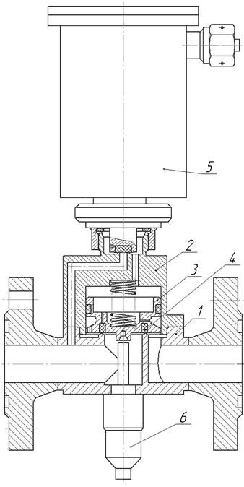 | 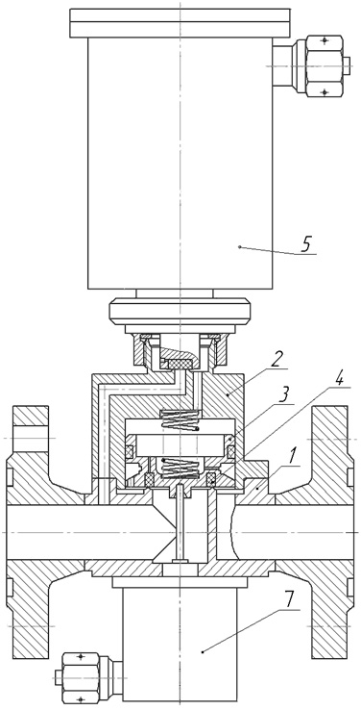 | 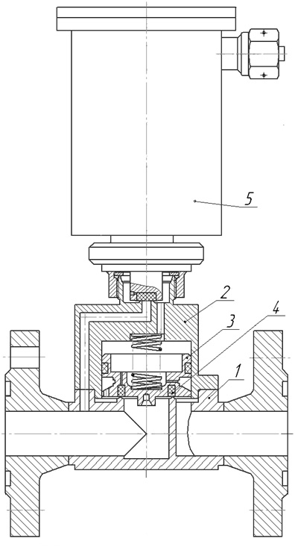
Клапан пилотного типа с концевыми выключателями

Клапан пилотного типа с ручным дублером

Клапан пилотного типа без дублера и концевых выключателей

КЛАПАНЫ ЭЛЕКТРОМАГНИТНЫЕ ПОРШНЕВЫЕ ЭПК-01

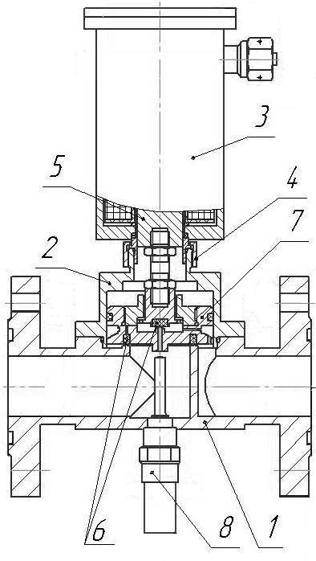 | 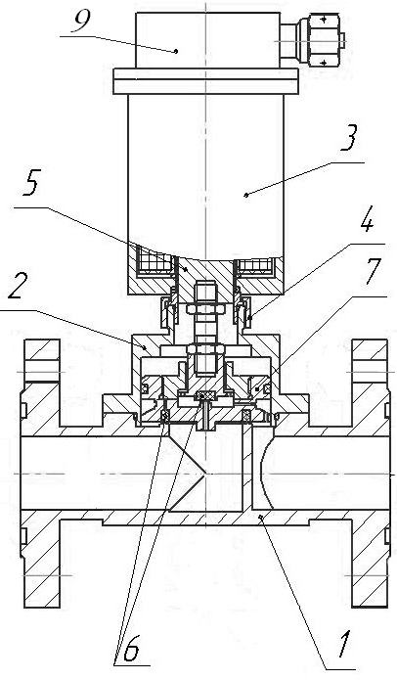 | 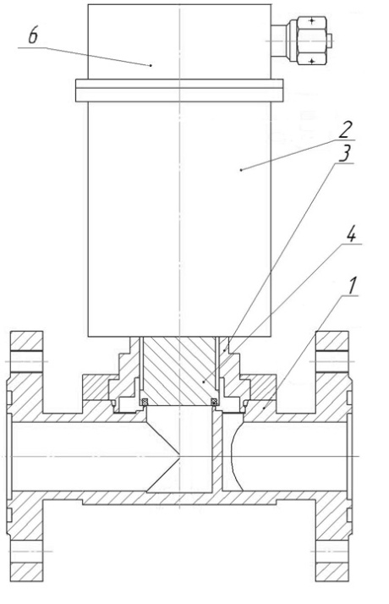
Клапан прямого действия с концевыми выключателями

Клапан прямого действия с дублером

Клапан с принудительным подъемом поршня с дублером

НОВЫЕ ВИДЫ ПРОДУКЦИИ НАХОДЯЩИЕСЯ В РАЗРАБОТКЕ:

- Клапаны сбросовые ДКС DN 50…150 с дистанционным управляющим (пилотным) ручным клапаном DN 6…15, Рр до 25,0 МПа, Тр до 450˚С, ТУ 3742-013-57180370-2017;
- Фильтры механические МФО сетчатые, DN 10…150, Рр до 25,0 МПа, Тр до 450˚С , ТУ 3742-015-57180370-2017;
- Клапаны сальниковые с тремя патрубками, позволяющие существенно снижать количество применяемых элементов и соединений трубопроводов, DN 10…150, Рр до 20,0 МПа, Тр до 450˚С, ТУ 3742-007-57180370-2017;
- Увеличение типоразмерного ряда серийно изготавливаемых клапанов сальниковых до DN 300, ТУ 3742-008-57180370-2014.

ВОЗМОЖНОСТИ КОМПЛЕКТАЦИИ

ООО «ПФ «Ока» совместно с АО «ЗЭО «Энергопоток» имеет успешный опыт комплектных поставок ТПА для нужд новостроящихся энергетических объектов. В период с 2016 по 2017 г.г. усилиями обоих предприятий на основе единой корпоративной системы качества и изготовления осуществлено более 50 комплексных поставок оборудования. Нареканий со стороны заказчиков по срокам и качеству не имеется.
Номенклатура производства АО «ЗЭО «Энергопоток»:
- Задвижки клиновые РN до 2,5 МПа, DN 100…800, ТУ 3741-001-80841593-2007;
- Клапаны герметические РN 0,005 МПа, DN 200…1400 мм, ТУ 3742-003-80841593-2007;
- Задвижки PN 2,5…24,5 МПа, DN 65…300 мм, ТУ 3741-102-80841593-2012;
- Затворы обратные PN 2,5…24,5 МПа, DN 50…300 мм, ТУ 3742-104-80841593-2012;
- Клапаны обратные PN 2,5…20 МПа, DN 10…50 мм, ТУ 3742-105-80841593-2012.

www.zavodenergopotok.ru

ПРОДУКЦИЯ, ПРОИЗВОДИМАЯ
ПО ТЕХНИЧЕСКОМУ ЗАДАНИЮ ЗАКАЗЧИКА:

Предприятие «Ока» имеет богатый опыт проектирования и производства трубопроводной арматуры и технологического оборудования по техническому заданию и чертежам Заказчика, включая разработку и согласования производственно-технологической документации с подведомостными в отрасли организациями.
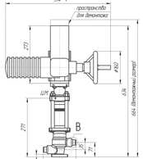

КЛАПАНЫ СИЛЬФОННЫЕ РЕГУЛИРУЮЩИЕ
ТУ 3742-330-34390194-2012
Клапаны сильфонные регулирующие PN 16 (1,6 МПа), DN 20.
Клапаны предназначены для установки в качестве регулирующих устройств в газовых системах реакторного отделения Белоярской АЭС энергоблока типа БН-800. Класс безопасности и назначения по ОПБ-88/97 НП-001-97 – 4Н.
Вид климатического исполнения клапанов УХЛ, категория размещения 4, тип атмосферы II по ГОСТ 15150.
Разработчик – АО «НПФ «ЦКБА»
Заказчик – Белоярская АЭС

КЛАПАНЫ ЗАПОРНЫЕ СИЛЬФОННЫЕ
ТУ 3742-166-34390194-2010

Клапаны запорные PN 150 (15 МПа), DN 10,15, 20, 65.
Клапаны предназначены для установки в качестве запорных в газовых системах реакторного отделения Белоярской АЭС энергоблока типа БН-800.
Вид климатического исполнения клапанов УХЛ, категория размещения 4, тип атмосферы II по ГОСТ 15150.
Разработчик – АО «НПФ «ЦКБА»
Заказчик – Белоярская АЭС

ТРАПЫ СПЕЦКАНАЛИЗАЦИИ
ТУ 3742-133-34390194-2006
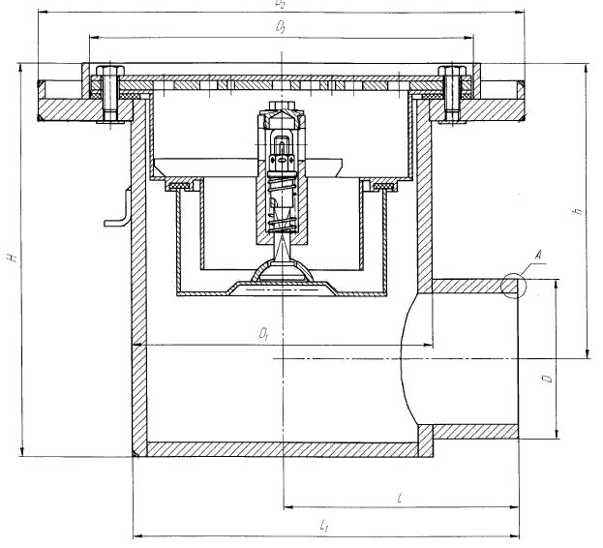
КЛАПАНЫ ПЕРЕПУСКНЫЕ
ТУ 3742-136-34390194-2007

Трапы PN 1,0 (0,1 МПа), DN 50, 80, 100, 150.
Трап предназначен для приема воды и растворов, попадающих на пол помещений в результате неорганизованных протечек при неплотностях радиоактивного контура АЭС и предотвращения сообщения по воздуху помещений, соединенных между собой с помощью трубопроводов спецканализации.
Вид климатического исполнения клапанов УХЛ, ТВ категория размещения 3, 4, тип атмосферы IV по ГОСТ 15150.
Разработчик – АО «НПФ «ЦКБА»
Заказчик – Белорусская АЭС, АЭС «Руппур».
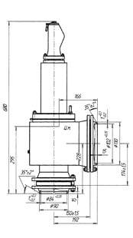
КЛАПАНЫ ПРЕДОХРАНИТЕЛЬНЫЕ
ЦКБ Р53085-015М ТУ
Клапаны предохранительные PN 16,32 (1,6 МПа), 2,0 (0,196 МПа), 250 (24,5 МПа), 20 (1,96 МПа), DN 15, 50, 150.
Клапаны предназначены для установки в системах 2, 3 классов ПНАЭ Г-01-011-97, НП-001-97 проекта АЭС «Бушер» для защиты оборудования и трубопроводов от превышения давления сверх допустимого.
Вид климатического исполнения клапанов Т, категория размещения 3 по ГОСТ 15150, атмосфера приморско-промышленная IV типа.
Разработчик – АО «НПФ «ЦКБА»
Заказчик – Белоярская АЭС, Нововоронежская АЭС, АЭС «Бушер» и т.д.

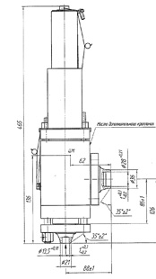
КЛАПАНЫ ПРЕДОХРАНИТЕЛЬНЫЕ
ТУ 3742-334-34390194-2012
Клапаны предохранительные PN (вход/выход) 16,32/6,12 (1,6/0,6 МПа), 2,0/2,0 (0,2/0,2 МПа), 250/25 (25/2,5 МПа), 20/6 (2,0/0,6 МПа), 16/16 (1,6/1,6 МПа), DN 15, 50, 150.
Клапаны предназначены для установки в системах 2, 3 классов безопасности по НП-001-97 в качестве предохранительных устройств для защиты оборудования и трубопроводов от превышения давления сверх допустимых пределов.
Вид климатического исполнения клапанов УХЛ, категория размещения 4, тип атмосферы II по ГОСТ 15150.
Разработчик – АО «НПФ «ЦКБА»
Заказчик – Белоярская АЭС, Нововоронежская АЭС, АЭС «Бушер», АЭС «Куданкулам» и т.д.

КЛАПАНЫ ПРЕДОХРАНИТЕЛЬНЫЕ
ТУ 3742-315-34390194-2012

Клапаны предохранительные PN 16/6 (1,6/0,6 МПа), 40/16 (4,0/1,6 МПа), 250/25 (25/2,5 МПа), 2,0 (0,2 МПа), DN (вход/выход) 50/80, 80/100, 100/150, 200/300, 25/40, 15/25, 50/50, 15/32.
Клапаны предназначены для установки в системах 4 класса безопасности по НП-001-97 в качестве предохранительных устройств для защиты оборудования и трубопроводов от превышения давления сверх допустимых пределов.
Вид климатического исполнения клапанов УХЛ, категория размещения 4, тип атмосферы II по ГОСТ 15150.
Разработчик – АО «НПФ «ЦКБА»
Заказчик – Белоярская АЭС, Нововоронежская АЭС, АЭС «Бушер» и т.д.

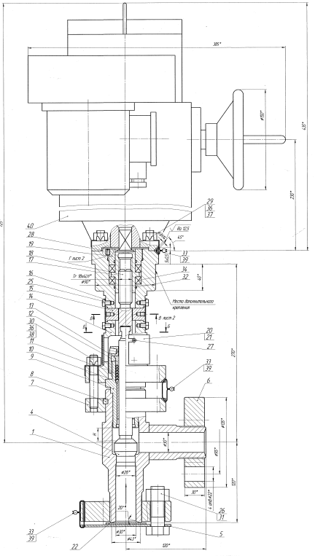

КЛАПАН ЗАПОРНЫЙ С ЭЛЕКТРОПРИВОДОМ DN 32
374212-001-18544887-08 ТУ

Клапан запорный PN 80 (8,0 МПа), DN 32.
Клапаны предназначены для установки в качестве запорных устройств в магистрали системы агрегата 8К0215.
Вид климатического исполнения – УХЛ1, тип атмосферы II по ГОСТ 15150.
Разработчик – АО «НПФ «ЦКБА»
Заказчик – ВМФ РФ.

АРМАТУРА СУДОВАЯ ТРУБОПРОВОДНАЯ
РЕГУЛЯТОРЫ ДАВЛЕНИЯ «ДО СЕБЯ»
ТУ 3712-346-34390194-2013
Регуляторы давления «до себя» (перепускные клапаны) PN 1 (0,098 МПа), DN 10, 15, 20.
Регуляторы давления предназначены для установки в судовые системы для периодического понижения давления «до себя», не превышающего максимального рабочего давления.
Присоединения регуляторов к трубопроводу – штуцерно-торцевое по ГОСТ 5890. Присоединительные размеры штуцеров – по ГОСТ 2822.
Разработчик – АО «НПФ «ЦКБА»
Заказчик – ВМФ РФ.

УСТРОЙСТВО ЛОКАЛИЗАЦИИ РАСПЛАВА
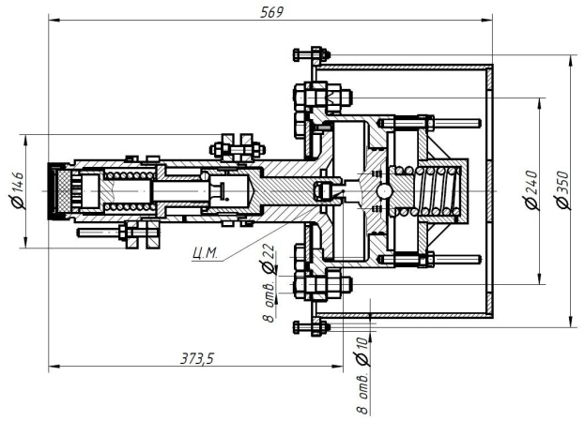
КЛАПАН ПОДАЧИ ВОДЫ
ТУ 3742-375-34390194-2014
Клапан подачи воды PN 9,7 (0,095 МПа), DN 150.
Клапаны подачи воды предназначены для обеспечения надежной локализации кориума в корпусе УЛР и являются средством управления ЗПА.
Вид климатического исполнения – УХЛ, категория размещения 4, тип атмосферы II по ГОСТ 15150.
Материал корпуса - сталь 12X18H9T.
Масса-48 кг
Изготовление и поставка - по Р55212-080 ТУ
Разработчик – АО «НПФ «ЦКБА»
Заказчик – НВАЭС-2.

